EVALUASI FASILITAS DARATAN PADA PELABUHAN PENYEBERANGAN TUA PEJAT KABUPATEN KEPULAUAN MENTAWAI PROVINSI SUMATERA BARAT

MUHAMMAD FAJRI
NPT. 19 03 039

PROGRAM STUDI DIPLOMA III
MANAJEMEN TRANSPORTASI PERAIRAN DARATAN
POLITEKNIK TRANSPORTASI SUNGAI, DANAU, DAN PENYEBERANGAN PALEMBANG
TAHUN 2022
EVALUASI FASILITAS DARATAN PADA PELABUHAN PENYEBERANGAN TUA PEJAT KABUPATEN KEPULAUAN MENTAWAI PROVINSI SUMATERA BARAT

Diajukan dalam Rangka Penyelesaian
Program Studi Diploma III Manajemen Transportasi Perairan Daratan

MUHAMMAD FAJRI
NPT. 19 03 039

PROGRAM STUDI DIPLOMA III
MANAJEMEN TRANSPORTASI PERAIRAN DARATAN
POLITEKNIK TRANSPORTASI SUNGAI, DANAU, DAN PENYEBERANGAN PALEMBANG
TAHUN 2022
PERSETUJUAN SEMINAR
KERTAS KERJA WAJIB
Judul | : | EVALUASI FASILITAS DARATA PADA PELABUHAN TUA PEJAT KABUPATEN  KEPULAUAN MENTAWAI PROVINSI  SUMATERA BARAT
Nama Taruna/i | : | MUHAMMAD FAJRI
NPT | : | 19 03 039
Program Studi | : | DIPLOMA III MANAJEMEN TRANSPORTASI PERAIRAN DARATAN
Dengan ini dinyatakan telah memenuhi syarat untuk diseminarkan
Palembang, Agustus 2022
Menyetujui
Pembimbing I | Pembimbing II
Yohan Wibisono, M.Pd, M.Mar.E  NIP.19750510 200604 1 001 | Paulina Latuheru, S.SiT, M.M  NIP.19780611 200812 2 001

Mengetahui
Ketua Program Studi
Diploma III Manajemen Transportasi Perairan Daratan

Surnata, S.SiT., M.M
NIP. 196607191989031001

EVALUASI FASILITAS DARATAN PADA PELABUHAN
PENYEBERANGAN TUA PEJAT KABUPATEN KEPULAUAN
MENTAWAI PROVINSI SUMATERA BARAT

Disusun dan Diajukan oleh :

MUHAMMAD FAJRI
1903039

Telah dipertahankan di depan Panitia Ujian KKW
Pada tanggal 8 Agustus 2022

Menyetujui :
Penguji I

Yohan Wibisono, M.Pd, M.Mar.E
NIP.19750510 200604 1 001
Penguji III

Ferdinand P, S.SiT, S,H, M.Si
NIP.19820310 200312 1 003
Penguji II

Siti Nurlaili, S.T, M.Sc
NIP.19881110 201902 2 002

Mengetahui
Ketua Program Studi
Diploma III Manajemen Transportasi Perairan Daratan

Surnata, S.SiT., M.M
NIP. 19660719 198903 1 001

SURAT PENGALIHAN HAK CIPTA

Yang bertanda tangan di bawah ini:
Nama : Muhammad Fajri
NPT : 1903039
Program Studi : DIII MTPD
Adalah pihak I selaku penulis asli karya ilmiah yang berjudul “EVALUASI FASILITAS DARATAN PADA PELABUHAN PENYEBERANGAN TUA PEJAT KABUPATEN KEPULAUAN MENTAWAI PROVINSI SUMATERA BARAT”, dengan ini menyerahkan karya ilmiah kepada:
Nama : Politeknik Transportasi SDP Palembang
Alamat : Jl. Sabar Jaya no.116, Prajin, Banyuasin 1 Kab. Banyuasin,
Sumatera Selatan
Adalah pihak ke II selaku pemegang Hak cipta berupa laporan Tugas Akhir Taruna/i Program Studi Diploma III Manajemen Transportasi Perairan Daratan selama batas waktu yang tidak ditentukan.
Demikianlah surat pengalihan hak ini kami buat, agar dapat dipergunakan sebagaimana mestinya

Palembang, Agustus 2022
Pemegang Hak Cipta Pencipta

( Politeknik Transportasi SDP Palembang ) (Muhammad Fajri )

PERNYATAAN KEASLIAN

Yang bertanda tangan di bawah ini:
Nama : Muhammad Fajri
NPT : 1903039
Program Studi : DIII Manajemen Transportasi Perairan Daratan

Menyatakan bahwa KKW yang saya tulis dengan judul:

“EVALUASI FASILITAS DARATAN PADA PELABUHAN PENYEBERANGAN TUA PEJAT KABUPATEN KEPULAUAN MENTAWAI PROVINSI SUMATERA BARAT”

Merupakan karya asli seluruh ide yang ada dalam KKW tersebut, kecuali tema yang saya nyatakan sebagai kutipan, merupakan ide saya sendiri. Jika pernyataan diatas terbukti tidak benar, maka saya bersedia menerima sanksi yang ditetapkan oleh Politeknik Transportasi Sungai, Danau, dan Penyeberangan Palembang.

Palembang, Agustus 2022

( Muhammad Fajri )

KATA PENGANTAR

Alhamdulillahirobbil’alamin
Puji dan syukur atas kehadirat ALLAH SWT, karena berkat dan rahmat-Nya penulis dapat menyelesaikan laporan tugas akhir ini. Penulisan Kertas Kerja Wajib (KKW) ini dilakukan dalam rangka memenuhi salah satu syarat untuk mencapai gelar Ahli Madya pada program studi Diploma III Manajemen Transportasi Perairan Daratan di Politeknik Transportasi Sungai Danau dan Penyeberangan Palembang.
Penulis menyadari sepenuhnya bahwa dalam penulisan Kertas Kerja Wajib (KKW) ini masih banyak terdapat kekurangan, hal ini dikarenakan keterbatasan kemampuan, waktu, pengetahuan dan pengalaman yang penulis miliki. Untuk itu dengan segala kerendahan hati penulis mengharapkan kritik dan saran yang bersifat membangun yang dapat digunakan sebagai bahan perbaikan demi kesempurnaan Kertas Kerja Wajib ini.
Dalam pelaksanaan kegiatan dan penulisan Kertas Kerja Wajib (KKW) ini tidak terlepas dari bantuan dan bimbingan berbagai pihak, oleh karena itu dalam kesempatan ini penulis mengucapkan terima kasih yang sebesar – besarnya kepada:
- Orang tua dan keluarga yang selalu ada untuk Doa dan dukungannya.
- Direktur Politeknik Transportasi Sungai Danau dan Penyeberangan Palembang, Bapak Dr. H. Irwan, SH., M.Mar.E.
- Kepala Balai Pengelola Transportasi Darat Wilayah III Provinsi Sumatera Barat, beserta seluruh staf Balai Pengelola Transportasi Darat Wilayah III Provinsi Sumatera Barat.
- Koordinator Satuan Pelayanan Pelabuhan Penyeberangan Teluk Bungus, Kak Agus Sumarso A,Md LLASDP,S.E dan beserta staf jajaran yang telah membantu dan memberikan izin penulis untuk melaksanakan Praktek Kerja Lapangan dan Magang di Pelabuhan Penyeberangan Teluk Bungus.
- Bapak dan Ibu dosen pengajar Politeknik Transportasi Sungai Danau dan Penyeberangan Palembang yang telah memberikan materi serta pembelajaran serta seluruh pengasuh taruna Politeknik Transportasi Sungai Danau dan Penyeberangan Palembang.
- Bapak Yohan Wibisono, M.Pd, M.Mar.E dan Ibu Paulina Latuheru, S.SiT,M.M selaku dosen pembimbing I dan II yang telah memberikan bimbingan dan arahan sehingga Kertas Kerja Wajib ini dapat diselesaikan.
- Bapak Ferdinand Pusriansyah, S.SiT, SH, M.SI dan Ibu DRG. Andina Retsa Putri selaku dosen pembimbing lapangan Sumatera Barat telah memberikan bimbingan dan arahan selama pkl dan magang.
- Kakak – kakak alumni LLASDP di BPTD Wilayah III Provinsi Sumatera Barat Kota Padang.
- Rekan tim PKL BPTD Wilayah III Provinsi Sumatera Barat yang saling membantu dalam mengerjakan Kertas Kerja Wajib ini.
- Rekan-rekan satu angkatan XXX dan adik tingkat angkatan XXXI dan XXXII terima kasih atas bantuan dan doanya.
- Semua pihak yang terlibat dalam penulisan Kertas Kerja Wajib ini.
Penulis sangat meyadari sepenuhnya bahwa Kertas Kerja Wajib ini masih jauh dari kata sempurna dan masih banyak kekurangan, oleh karena itu diharapkan kritik dan saran yang bersifat membangun untuk dapat menjadi perbaikan. Semoga laporan tugas akhir ini bermanfaat bagi semua pihak yang membutuhkannya.

Palembang, Agustus 2022

Muhammad Fajri
19 03 039

Motto dan Persembahan
Motto :
“Kekuatan yang besar mendatangkan Tanggung Jawab yang besar”

Dipersembahkan KKW ini untuk:
- Kepada Allah SWT yang telah memberikan Nikmat, Rahmat dan Ridho-Nya, serta Baginda Nabi Muhammad SAW yang telah menghantarkan kehidupan yang lebih baik.
- Grand Family (Bapak, Ibu, Yuk Sari dan Kak Berry) yang menjadi pacuan untuk tetap bertahan disini, terimakasih karena tidak henti-hentinya untuk memberikan Doa yang terbaik, motivasi dan semangat selama menjalani pendidikan.
- Dosen Pembimbing Bapak Yohan dan Ibu Paulina terimakasih karena telah memberikan arahan dan membantu dalam menyelesaikan Kertas Kerja Wajib ini.
- Civitas Akademika Poltektrans SDP Palembang. Terimakasih atas ilmu-ilmu yang telah diberikan.
- Kepada Seluruh Pengasuh Taruna, terimakasih telah mengajarkan kami Kedisiplinan, Tanggung Jawab dan Jiwa Korsa yang berharga selama 3 tahun ini.
- Tim PKL BPTD Wilayah III Sumatera Barat Kota Padang
( Bepard , Migi, Ayik, Jehan ) Terimakasih atas kenangan ngerantau di Desa Bungui Tercinta, sukses selalu “Rancak Banna!!!”
- Kepada Kak Agus Sumarso A,Md LLASDP, S.E selaku Koorsatpel APP Pelabuhan Teluk Bungus sekaligus Alumni, Kak Herwandi, Kak Ryan, Kak Seffra, Kak Steven Dominance, Kak Novan serta Abang dan Kakak Satpel Teluk Bungus ( Pak Akmal, Pak Marzon, Bang Dayat, Bang Waldyo, Bang Farit, Bang Syafri, Mas Angga , Pak Korea, Bang Erik, Bang Fajri, Bang Robby, Bang Harry, Kak Nia, Kak Anggi, Ibuk Yeni, Bang Agib, Pak Eko, Pak Nor) dan PT. ASDP cabang Kota Padang
- Saudara Asuh Seperasuhan Kopi Susu terimakasih untuk kekompakan dan kebersamaannya 3 tahun ini.
- Team Rumah Yai (Ispin Panglima, Irza, Nawer, Balbal, Tupang, Oga, Bintang, Eng, Moju, Dansen, Pengki, Kiko and our best team) terimakasih keroyalan, kegilaan, kekompakan dan kebersamaan, panjang umur tali Persaudaraan.
“yai kito yai besamo”
- Keluarga Besar Abisatya Manggala Angkatan XXX terimakasih untuk kisah kasih klasik yang telah terukir selama 3 tahun, masa – masa yang akan selalu di ingat. Jaga selalu nama angkatan, Almamater serta tetap semangat mencapai cita - cita dan SUKSES UNTUK KALIAN!!.
- Adiks Asuh Angkatan XXXI, XXXII Lanjutkan perjuangan Perasuhan KOPI SUSU
- Adiks Notar 39 Ank.XXXI, XXXII semangat dan jangan ngeluh dalam menjalankan pendidikan perjalanan masih Panjang.
- Adiks tingkat angkatan XXXI, dan XXXII Semangat... Perjuangan Kalian Masih Panjang dan Masih Bisa untuk Berusaha Menjadi Yang terbaik;
- To Salwa Salsabila♥ thank’s for always support every time and the one and only .
- Almamaterku tercinta, POLTEKTRANS SDP PALEMBANG.

ABSTRAK

Muhammad Fajri (19 03 039)

Evaluasi Fasilitas Daratan pada Pelabuhan Tua Pejat Kabupaten Kepulauan Mentawai Provinsi Sumatera Barat

Dibimbing Oleh : 1. Yohan Wibisono, M.Pd, M.Mar.E
2. Paulina M Latuheru, S.SiT, M.M

Kabupaten Kepulauan Mentawai terletak di provinsi Sumatera Barat dengan Tua Pejat sebagai Ibukota, Pelabuhan Penyeberangan Tua Pejat dikelola oleh Dinas Perhubungan Provinsi Sumatera Barat. Namun, di Pelabuhan Penyeberangan Tua Pejat nyatanya masih terdapat fasilitas daratan yang belum memadai serta penggunaan fasilitas yang belum optimal.
Pelabuhan Penyeberangan Tua Pejat sendiri belum memiliki fasilitas Ruang tunggu penumpang, fasilitas lapangan parkir siap muat yang belum ada karena masih banyak kendaraan baik pengantar/penjemput maupun kendaraan yang akan berangkat tergabung menjadi satu sehingga menjadikan lapangan parkir kurang optimal dan Pelabuhan Penyeberangan Tua Pejat belum memiliki jembatan timbang dan portal. Metode yang digunakan untuk menganalisis yaitu KM. No 52 Tahun 2004 tentang Penyelenggaraan Pelabuhan Penyeberangan.
Bedasarkan hasil analisis, Fasilitas daratan pada Pelabuhan Penyeberangan Tua Pejat tidak berfungsi maksimal hal tersebut terlihat pada: 1) Luas lapangan parkir siap muat, bedasarkan analisis dibutuhkan luasan sebesar 1350 m² sedangkan saat ini adalah 472 m². 2) Luas ruang tunggu pada kondisi saat ini 16 m2, sedangkan bedasarkan jumlah penumpang dibutuhkan ruang tunggu sebesar 342 m². 3) Tidak tersedianya jembatan timbang dan portal, sedangkan pada peraturan PM 103 tahun 2017 kendaraan yang memasuki kapal wajib melalui jembatan timbang. Rekomendasi yang dapat diberikan yaitu pengadaan fasilitas Ruang Tunggu untuk kenyamanan penumpang, Perencanaan Area lapangan parkir, serta menyediakan fasilitas jembatan timbang untuk meningkatkan pelayanan di kapal maupun di pelabuhan, memperlancar arus masuk pelabuhan, menertibkan keamanan di pelabuhan melalui fasilitas yang tersedia selama pengguna jasa berada di Pelabuhan Penyeberangan Tua Pejat.

Kata Kunci : Fasilitas ruang tunggu penumpang, fasilitas areal lapangan parkir, fasilitas jembatan timbang

ABSTRACT

Muhammad Fajri (1903039)
Evaluation of Land Facilities at Tua Pejat Port, Mentawai Islands Regency, West Sumatra Province
Guided By : 1. Yohan Wibisono, M.Pd, M.Mar.E
2. Paulina M Latuheru, S.SiT, M.M

The Mentawai Islands Regency is located in the province of West Sumatra with Tua Pejat as the capital, the Tua Pejat Ferry Port is managed by the Department of Transportation of the Province of West Sumatra. However, at the Tua Pejat Ferry Port, in fact there are still inadequate land facilities and the use of facilities is not optimal.
Tua Pejat Ferry Port itself does not yet have passenger waiting room facilities, parking facilities ready to load that do not yet exist because there are still many vehicles both delivery/pickup and departing vehicles combined into one so that the parking lot is less than optimal and Tua Pejat Ferry Port does not yet have a bridge weigh and portal. The method used to analyze is KM. No. 52 of 2004 concerning the Operation of Ferry Ports.
Based on the results of the analysis, the land facilities at the Tua Pejat Ferry Port are not functioning optimally, it can be seen in: 1) The area of ​​​​the parking lot is ready to load, based on the analysis it takes an area of ​​1350 m2 while currently it is 472 m2. 2) The area of ​​the waiting room in its current condition is 16 m2, while based on the number of passengers, a waiting room of 342 m2 is needed. 3) The unavailability of weighbridges and portals, while in regulation PM 103 of 2017 vehicles entering the ship must pass through the weighbridge. Recommendations that can be given are the provision of waiting room facilities for passenger comfort, parking lot area planning, and providing weighbridge facilities to improve services on ships and at ports, smoothing port inflows, controlling security at ports through available facilities while service users are at the port. Pejat Old Ferry Harbor.
Keywords: the passenger waiting room facility, the parking lot facility, the weighbridge facility.

DAFTAR ISI
HALAMAN JUDUL i
HALAMAN PERSETUJUAN SEMINAR KERTAS KERJA WAJIB ii
HALAMAN PENGESAHAN iii
HALAMAN SURAT PENGALIHAN HAK CIPTA iv
HALAMAN PERNYATAAN KEASLIAN v
KATA PENGANTAR vi
ABSTRAK x
ABSTRACT xi
DAFTAR ISI xii
DAFTAR TABEL xiv
DAFTAR GAMBAR xv
BAB I PENDAHULUAN 1
A. Latar Belakang Penelitian 1
B. Rumusan Masalah 4
C. Tujuan Penelitian 4
D. Manfaat 4
1. Manfaat Teoritis 4
2. Manfaat Praktis 5
E. Batasan Masalah 6
BAB II TINJAUAN PUSTAKA 7
A. Review Penelitian Sebelumnya 7
B. Landasan Teori 9
C. Kerangka Penelitian 20
BAB III METODE PENELITIAN 21
A. Jenis Penelitian 21
B. Sumber Data/Subyek Penelitian 21
C. Metode/Teknik Pengumpulan Data 22
D. Teknik Analisis Data 24
(1) Ruang Tunggu 25
(2) Lapangan Parkir Siap Muat 25
BAB IV ANALISIS DAN PEMBAHASAN 28
A. Gambaran Umum Wilayah Penelitian 28
B. Hasil Penelitian 54
1. Penyajian Data 54
2. Analisis Fasilitas Daratan Pelabuhan 55
C. Pembahasan 64
BAB V PENUTUP 69
DAFTAR PUSTAKA 71

DAFTAR TABEL

Tabel 3. 1 Jenis Data dari Instansi/Kantor Terkait 24
Tabel 4. 1 Batas Administrasi Kep. Mentawai 30
Tabel 4. 2 Ship Particular KMP. Ambu-Ambu 31
Tabel 4. 3 Ship Particular KMP. Gambolo 33
Tabel 4. 4 Karakteristik Fasilitas Pelabuhan Penyeberangan Tua Pejat 41
Tabel 4. 5 Data Produktivitas Angkutan Penyeberangan Tua Pejat 48
Tabel 4. 6 Produktivitas Keberangkatan Penumpang dan Kendaraan di Lintasan Padang – Mentawai 49
Tabel 4. 7 Produktivitas Kedatangan Penumpang dan Kendaraan di Lintasan Mentawai - Padang Waktu Normal 49
Tabel 4. 8 Produktivitas Keberangkatan Kapal Penyeberangan Lintasan Tua Pejat-Padang 50
Tabel 4. 9 Produktivitas Kedatangan Kapal Penyeberangan Lintasan Padang - Tua Pejat 51
Tabel 4. 10 Lintasan Penyeberangan Mentawai – Padang 53
Tabel 4. 11 Kondisi eksisting Pelabuhan Penyeberangan Tua Pejat 54
Tabel 4. 12 Data Produktifitas Penumpang lima belas hari di Pelabuhan Penyeberangan Tua Pejat 56
Tabel 4. 13 Data Produktivitas Kendaraan Selama 15 Hari 58
Tabel 4. 14 Karakteristik Tinggi Cardeck Kapal 62
Tabel 4. 15 Ruang Tunggu Rencana 64
Tabel 4. 16 Perbandingan Antara Kondisi Pelabuhan Sekarang dan Kondisi Pelabuhan yang di rencanakan 66

DAFTAR GAMBAR

Gambar 1. 1Ruang Tunggu Yang Dialih Fungsi Sebagai Kantor 3
Gambar 1. 2Kondisi Lapangan Parkir Yang Tergabung Menjadi Satu 3
Gambar 2.1 Jembatan Timbang Permanen 18
Gambar 2.2 Jembatan Timbang Portabel 19
Gambar 4. 1 Peta Wilayah Kepulauan Mentawai 29
Gambar 4. 2 KMP. Ambu-Ambu 31
Gambar 4. 3 KMP. Gambolo 33
Gambar 4. 4 Besi Pembatas kiri kanan mengalami Korosi dan Hilang di Dermaga Penyeberangan Tua Pejat 36
Gambar 4. 5 Dermaga Pelabuhan Tua Pejat 36
Gambar 4. 6 Ruang Tunggu Penumpang 37
Gambar 4. 7 Bangunan Gedung Kantor Administrasi 37
Gambar 4. 8 Lapangan Parkir Siap Muat 38
Gambar 4. 9 Lapangan Parkir Pengantar/Penjemput Penumpang 39
Gambar 4. 10 Loket Penumpang dan Kendaraan 39
Gambar 4. 11 Masjid 40
Gambar 4. 12 Instalasi Air 40
Gambar 4. 13 Instalasi Listrik 41
Gambar 4. 14 Layout Pelabuhan Penyeberangan Tua Pejat 43
Gambar 4. 15 Struktur Organisasi BPTD Wilayah III Sumbar 39
Gambar 4. 16 Grafik Produktivitas (15 Hari) Keberangkatan Penumpang 52
Gambar 4. 17 Grafik Produktivitas (15 hari) Kedatangan penumpang 52
Gambar 4. 18 Lintasan Penyeberangan Mentawai – Padang 53
Gambar 4. 19Layout Pelabuhan Penyeberangan Tua Pejat Saat Ini 68
Gambar 4. 20 Layout Pelabuhan Penyeberangan Tua Pejat Rencana 68

BAB I
PENDAHULUAN

Latar Belakang Penelitian
Transportasi merupakan suatu urat nadi bagi suatu wilayah. Hal ini dikarenakan dengan adanya transportasi, maka seluruh mobilitas masyarakat dalam suatu wilayah tersebut akan terpenuhi yaitu dengan melalui jaringan transportasi yang tersedia diwilayah tersebut. Adapun mobilitas tersebut didorong oleh berbagai alasan seperti kebutuhan sosial, berdagang, bekerja, atau alasan lainnya yang membuat seseorang harus melakukan suatu perjalanan. Maka bisa dikatakan transportasi merupakan suatu hal yang sangat penting bagi kehidupan masyarakat di suatu wilayah yang semakin dinamis saat ini.
Peranan angkutan penyeberangan di Indonesia masih dominan fokus pada penguatan aksesibilitas dan membuka keterisoolasian suatu daerah. Kondisi geografis Indonesia sebagai Negara kepulauan yang terdiri dari banyak pulau-pulau kecil, telah menjadi bagian bagi pengembangan sistem jaringan transportasi. Pengembangan angkutan penyeberangan sangat bergantung pada tersediaanya pelabuhan penyeberangan dan fasilitas-fasilitas pelabuhan di daerah-daerah kepulauan di Indonesia

Dalam upaya peningkatan pelayanan angkutan penyeberangan diperlukan fasilitas pelabuhanan yang memadai agar tercipta keamanan, keselamatan dan ketertiban bagi penumpang, kendaraan dan kapal sehingga perlu diadakan perbaikan dan penambahan fasilitas daratan yang ada di Pelabuhan Penyeberangan Tua Pejat. Pelabuhan Penyeberangan Tua Pejat memiliki fasilitas daratan berupa ruang tunggu penumpang, lapangan parkir antar/jemput penumpang, lapangan parkir siap muat, loket dan portal. Akan tetapi, fasilitas daratan pada saat ini belum memberikan pelayanan yang optimal terhadap penumpang dan kendaraan, seperti:
- Pada ruang tunggu penumpang tidak bisa dipergunakan secara optimal dikarenakan penumpang tidak menunggu pada ruang tunggu melainkan menunggu kapal berangkat pada sekitar area dermaga seperti terlihat pada gambar 1.1 hal ini terjadi karena ruang tunggu dialih fungsikan sebagai kantor Syahbandar menjadikan tidak adanya fasilitas ruang tunggu di Pelabuhan tersebut.
- Pada lapangan parkir siap muat dan lapangan parkir penumpang/penjemput yang menjadi satu sehingga kendaraan memakirkan kendaraan secara tidak teratur dan mengalami penumpukan di area lapangan parkir seperti pada gambar 1.2 dan gambar 1.3
- Tidak adanya fasilitias jembatan timbang sehingga kendaraan yang akan masuk ke dalam kapal tidak diketahui berat muatannya serta belum tersedianya portal pada jembatan timbang.
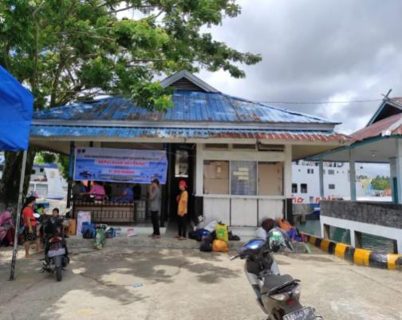
Gambar 1. 1 Ruang Tunggu Yang Dialih Fungsi Sebagai Kantor
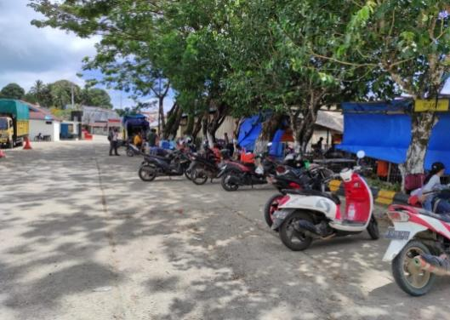
Gambar 1. 2 Lapangan parkir pengantar/penjemput yang tergabung dengan siap muat
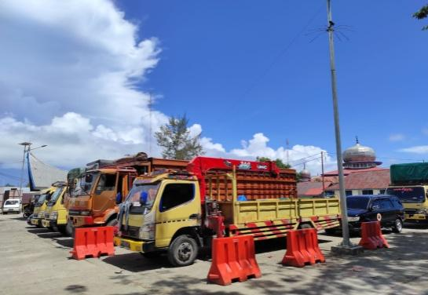
Gambar 1. 3 Lapangan parkir siap muat yang tergabung dengan lapangan parkir pengantar/penjemput
Berdasarkan latar belakang di atas, maka peneliti tertarik untuk melakukan penelitian sebagai tugas akhir Kertas Kerja Wajib (KKW) dengan judul, “EVALUASI FASILITAS DARATAN PADA PELABUHAN TUA PEJAT KABUPATEN KEPULAUAN MENTAWAI PROVINSI SUMATERA BARAT.”

Rumusan Masalah
- Bagaimana kondisi eksisting fasilitas daratan di Pelabuhan Penyeberangan Tua Pejat?
- Apakah fasilitas daratan di Pelabuhan Penyeberangan Tua Pejat saat ini sudah sesuai dengan kebutuhan berdasarkan Keputusan Menteri Perhubungan No 52 Tahun 2004 tentang Penyelenggaraan Pelabuhan Penyeberangan?

Tujuan Penelitian
- Mengetahui kondisi eksisting fasilitas daratan di Pelabuhan Penyeberangan Tua Pejat.
- Menganalisis fasilitas daratan di Pelabuhan Tua Pejat bedasarkan Keputusan Menteri Perhubungan No 52 Tahun 2004 tentang Penyelenggaraan Pelabuhan Penyeberangan.

Manfaat
  - Manfaat Teoritis
Secara teoritis, hasil penelitian ini diharapkan dapat bermanfaat bagi keilmuan bidang fasilitas transportasi, sarana dan prasarana, pembangunan dan sistem informasi khususnya pada trayek angkutan sungai, danau dan penyeberangan. Selain itu, penelitian ini dapat dijadikan sebagai referensi bahan ajar pada tingkat Perguruan Tinggi dan sebagai pijakan serta referensi pada penelitian selanjutnya yang berhubungan dengan fasilitas pelabuhan angkutan sungai, danau dan penyeberangan serta menjadi bahan kajian lebih lanjut.
  - Manfaat Praktis
  - Manfaat Bagi Taruna
- Dapat melihat secara langsung kegiatan yang di lakukan di Pelabuhan Penyeberangan Tua Pejat.
- Meningkatkan wawasan berpikir dan pengalaman dalam pengelolaan angkutan penyeberangan.
  - Bagi Instansi
- Dapat memberikan masukan di bidang fasilitas daratan sehingga dapat meningkatkan pelayanan di Pelabuhan Penyeberangan Tua Pejat.
- Memberikan usulan dan pemecahan masalah yang ada saat ini, sehingga dapat meningkatkan pelayanan untuk pengguna jasa di Pelabuhan Penyeberangan Tua Pejat.

  - Manfaat Bagi Masyarakat
Bagi Masyarakat adalah menjamin pelayanan jasa yang aman dan nyaman pada lingkungan sekitar di Pelabuhan Penyeberangan Tua Pejat Provinsi Sumatera Barat.

Batasan Masalah
Agar permasalahan yang akan dibahas dalam penulisan Kertas Kerja Wajib ini tidak jauh menyimpang dan meluas dari judul maka diberikan batasan-batasan pembahasan dalam ruang lingkup penelitian yaitu :
- Penelitian ini dilakukan di Pelabuhan Penyeberangan Tua pejat Provinsi Sumatera Barat.
- Kondisi eksisiting fasilitas daratan di Pelabuhan Penyeberangan Tua Pejat.
- Masalah yang akan dibahas hanya mengenai fasilitas daratan di Pelabuhan Penyeberangan Tua Pejat yang meliputi fasilitas di ruang tunggu, lapangan parkir siap muat kendaraan, posisi jembatan timbang dan portal yang belum ada di Pelabuhan.

BAB II
TINJAUAN PUSTAKA

Review Penelitian Sebelumnya
Tabel 2. 1 Review penelitian sebelumnya
Nama Penulis KKW | Lokasi | Judul | Hasil Penelitian
Zaskia Ramadhani  (2019) | Pelabuhan Penyeberangan Bakauheni Kabupaten Lampung Selatan Provinsi Lampung | Optimalisasi fasilitas daratan pada Pelabuhan penyeberangan kolaka Provinsi Selawesi Tenggara | Perlunya penambahan kursi pada ruang tunggu, perlu menambahkan gangway hingga ke sideramp kapal, tata letak portal seharusnya sebelum loket kendaraan
Yoga Ramadhan  (2021) | Pelabuhan Penyeberangan Ketapang Kabupaten Banyuwangi Provinsi Jawa Timur | Evaluasi fasilitas daratan pada Pelabuhan Penyeberangan Ketapang Kabupaten Banyuwangi Provinsi Jawa Timur | Perlunya fasilitas gangway yang langsung menuju ke deck kapal, perlunya penambahan luas ruang tunggu agar sesuai dengan kapasitas penumpang, perlunya fasilitas parker penghantar dan penjemput
Mohammad Syarif Ramadhan  (2020) | Pelabuhan Penyeberangan Bakauheni Kabupaten Lampung Selatan Provinsi Lampung | Evaluasi fasilitas ruang tunggu penumpang dan Gangway Penyeberangan Bakauheni Kabupaten Lampung Selatan Provinsi Lampung | Perlunya penambahan luas ruang tunggu agar sesuai dengan kapasitas penumpang, penempatan posisi jembatan timbang
Tabel 2.1 Lanjutan
Nama Penulis KKW | Lokasi | Judul | Hasil Penelitian
M Rivaldo Alhafiz (2019) | Pelabuhan Penyeberangan Bolok Kupang Provinsi Nusa Tenggara Timur | Evaluasi fasilitas pokok sisi daratan pada Pelabuhan penyeberangan Bolok Kab.Kupang Provinsi Nusa Tenggara Timur | Perlunya penambahan luas ruang tunggu sesuai dengan aturan yang berlaku, Perlunya lapangan parkir untuk penghantar dan penjemput, belum adanya fasilitas jembatan timbang
Muhammad Fajri  (2022) | Pelabuhan penyeberangan Tua Pejat Kabupaten Kepulauan Mentawai Provinsi Sumatera Barat | Evaluasi fasilitas darat pada Pelabuhan penyeberangan Tua Pejat Kabupaten Kepulauan Mentawai Provinsi Sumatera Barat | Perlunya fasilitas ruang tunggu, perlunya fasilitas lapangan parkir siap muat, perlunya penataan posisi jembatan timbang dan portal harus sesuai dengan aturan yg berlaku
Bedasarkan tabel 2.1 dapat diketahui perbedaan antara penulisan saat ini dengan penulisan terdahulu antara lain:
- Perbedaan lokasi
- Perbedaan tahun
Sedangkan persamaan penelitian terletak pada dasar hukum yang sama yaitu Keputusan Menteri Perhubungan No 52 Tahun 2004 tentang Penyelenggaraan Pelabuhan Penyeberangan.

Landasan Teori
      - Landasan Hukum
Penelitian yang dilakukan pada Pelabuhan Penyeberangan Tua Pejat memerlukan dasar hukum yang jelas. Adapun dasar hukum tersebut adalah:
- Undang-Undang Nomor 17 tahun 2008 tentang Pelayaran
- Pasal 1 angka 3
Angkutan di perairan adalah kegiatan mengangkut dan/atau memindahkan penumpang dan/atau barang dengan menggunakan kapal.
- Pasal 1 angka 16
Pelabuhan adalah tempat yang terdiri atas daratan dan/atau perairan dengan batas-batas tertentu sebagai tempat kegiatan pemerintahan dan kegiatan pengusahaan yang dipergunakan sebagai tempat kapal bersandar, naik turun penumpang, dan/atau bongkar muat barang, berupa terminal dan tempat berlabuh kapal yang dilengkapi dengan fasilitas keselamatan dan keamanan pelayaran dan kegiatan penunjang pelabuhan serta sebagai tempat perpindahan intra dan antarmoda transportasi.

- Pasal 1 angka 36
Kapal adalah kendaraan air dengan bentuk dan jenis tertentu,yang digerakkan dengan tenaga angin, tenaga mekanik, energi lainnya, ditarik atau ditunda, termasuk kendaraan yang berdaya dukung dinamis,kendaraan di bawah permukaan air,serta alat apug dan bangunan terapung yang tidak berpindah-pindah.
- Pasal 22 ayat 1
Angkutan penyeberangan merupakan angkutan yang berfungsi sebagai jembatan yang menghubungkan jaringan jalan atau jaringan jalur kereta api yang dipisahkan oleh perairan untuk mengangkut penumpang dan/atau kendaraan beserta muatannya.
- Peraturan Menteri Perhubungan Nomor 103 Tahun 2017 tentang Pengaturan dan Pengendalian Kendaraan yang Menggunakan Jasa Angkutan Penyeberangan
  - Pasal 2
- Setiap pelabuhan penyeberangan wajib menyediakan fasilitas portal dan jembatan timbang.
- Fasilitas portal dan jembatan timbang sebagaimana dimaksud pada ayat (1) di tempatkan sebelum loket penjualan tiket kendaraan.
- Fasilitas portal sebagaimana dimaksud pada ayat (2) memiliki ketinggian yang disesuaikan dengan tinggi geladak kapal pada lintasan.
- Setiap kendaraan beserta muatannya yang akan diangkut menggunakan kapal angkutan peyeberangan wajib diketahui:
        - Dimensi (tinggi); dan
        - Berat kendaraan
  - Pasal 3
- Dimensi kendaraan sebagaimana dimaksud dalam pasal 2 ayat (4) huruf a sekurang-kurangnya harus diketahui ukuran tinggi kendaraan beserta muatannya.
- Pemuatan kendaraan beserta muatannya kedalam kapal harus memperhitungkan jarak aman (clearance) dengan spinkler yang terdapat di ruang kendaran agar spinkler dapat bekerja maksimum pada saat terjadi kebakaran.
  - Pasal 4
- Berat kendaraan beserta muatannya sebagaiman dimaksud pada Pasal 2 ayat (4) huruf b wajib dilakukan penimbangan dengan menggunakan fasilitas jembatan timbang.
- Berat kendaraan beserta muatannya sebagaimana dimaksud pada ayat (1) tidak boleh melebihi kapasitas dermaga.

- Keputusan Menteri Perhubungan Nomor 52 Tahun 2004 tentang Penyelenggaraan Pelabuhan Penyeberangan
        - Pasal 1 ayat 1
Pelabuhan Penyeberangan adalah Pelabuhan umum untuk kegiatan angkutan penyeberangan. Penyelenggara Pelabuhan Penyeberangan itu sendiri adalah Unit Pelaksana Teknis/Satuan Kerja Pelabuhan Penyeberangan atau Badan Usaha Pelabuhan Penyeberangan. Unit Pelaksana Teknis Pelabuhan Penyeberangan adalah Unit Organisasi Pemerintah Provinsi dan Pemerintah Kabupaten/Kota yang menyelenggarakan pelabuhan penyeberangan.
        - Pasal 6 ayat 5
Rencana penentuan lahan daratan disusun untuk penyediaan kegiatan:
- Fasilitas Daratan, antara lain:
- Terminal penumpang
- Penimbang kendaraan bermuatan
- Jalan penumpang keluar/ masuk kapal (gangway)
- Perkantoran untuk kegiatan pemerintahan dan pelayanan jasa
- Fasilitas penyimpanan bahan bakar (bunker)
- Instalasi air, listrik dan telekomunikasi
- Akses jalan dan/ atau kereta api
- Fasilitas pemadam kebakaran
- Tempat tunggu kendaraan bermotor sebelum naik ke kapal
- Fasilitas penunjang, antara lain:
- Kawasan perkantoran untuk menunjang kelancaran pelayanan jasa kepelabuhan
- Tempat penampungan limbah
- Fasilitas usaha yang menunjang kegiatan pelabuhan penyeberangan
- Areal pengembangan pelabuhan
- Fasilitas umum lainnya (peribadatan, taman, jalur hijau dan kesehatan).
Beserta Lampiran II Keputusan Menteri Perhubungan yaitu Dasar Perhitungan Kebutuhan Daratan Untuk Kegiatan Pelayanan Jasa/Operasional Langsung sebagai acuan perhitungan untuk menganalisis data. Adapun perhitugan yang terdapat pada lampiran KM. Nomor 52 Tahun 2004 ini yaitu mengenai analisis untuk :
- Kebutuhan Ruang Tunggu yaitu sebagai berikut :
A₁ = a . n . N . x . y (2.1)
Dimana :

A1 = Luas ruang tunggu (m2)
A = Luas areal yang dibutuhkan untuk satu orang (diambil 1,2m2/ orang)
n = Jumlah penumpang dalam satu kapal
N = Jumlah kapal yang Datang/Berangkat Pada saat yang bersamaan
x = Rasio konsentrasi (1,0-1,6)
y = Rata-rata Fruktuas I (1,2)
- Kebutuhan parkir siap muat yaitu sebagai berikut :
A = a . n . N . x. y (2.2)
Keterangan :
A = Luas Total Areal Parkir Untuk Kendaraan Menyeberang.
A = Luas Areal yang dibutuhkan untuk satu unit kendaraan:
Truk 8 ton = 60 m2
Truk 4 ton = 45 m2
Truk 2 ton = 25 m2
Kendaraan Penumpang = 25 m2
n = Jumlah kendaraan dalam satu kapal
N = Jumlah kapal Datang/Berangkat Pada Saat Bersamaan.
x = Rata – rata pemanfaatan (1,0)
y = Rasio Konsentrasi (1,0-1,6)

      - Landasan Teori
      - Transportasi
Menurut Fidel Miro (2005), Transportasi adalah usaha memindahkan, menggerakkan, mengangkut, atau mengalihkan suatu objek dari suatu tempat ke tempat lain, dimana di tempat lain ini objek tersebut lebih bermanfaat atau dapat berguna untuk tujuan-tujuan tertentu.
Menurut Nasution (2004), dalam bukunya yang berjudul Manajemen Transpotasi mengatakan transportasi adalah pemindahan barang dan manusia dari tempat asal ketempat tujuan.
      - Pelabuhan
Pelabuhan adalah tempat yang terdiri atas daratan atau perairan dengan batas – batas tertentu sebagai tempat kegiatan pemerintahan dan kegiatan perusahaan yang dipergunakan sebagai tempat kapal bersandar, naik turun penumpang, dan bongkar muat barang, berupa terminal dan tempat berlabuh kapal dilengkapi dengan fasilitas keselamatan dan keamanan pelayaran dan kegiatan penunjang pelabuhan serta sebagai tempat perpindahan intra dan antarmoda transportasi, (Abubakar dkk,2013:114).

      - Lapangan Parkir Siap Muat
Berdasarkan Peraturan Direktur Jenderal Perhubungan Darat No.SK.2681/AP.005/DRJD/2006 tentang Pengoperasian Pelabuhan Penyeberangan Pasal 6 ayat (1) point i, lapangan parkir merupakan
sarana parkir untuk menampung kendaraan sebelum naik ke kapal atau menampung kendaraan baik untuk istirahat, menunggu proses administrasi (ticketing) maupun menunggu giliran untuk boarding ke dalam kapal.
      - Evaluasi
Menurut kutipan dari KBBI (Kamus Bahasa Besar Indonesia) adalah pengumpulan dan pengamatan dari berbagai macam bukti untuk mengukur dampak dan efektivitas dari suatu objek, program, atau proses berkaitan dengan spesifikasi dan persyaratan pengguna yang telah ditetapkan sebelumnya.
      - Fasilitas
Terdapat beberapa jenis Fasilitas Daratan, meliputi :
- Terminal penumpang
Terminal penumpang merupakan bangunan gedung sebagai tempat untuk ruang tuggu penumpang sebelum diperkenankan memasuki kapal.
- Penimbang kendaraan bermuatan
Jembatan timbang sebagai tempat untuk menimbang kendaraan beserta muatannya dalam rangka keselamatan fasilitas pelabuhan dan pelayaran.
- Gangway (jalan penumpang keluar/masuk kapal)
Gangway sebagai tempat untuk memisahkan akses penumpang dan akses kendaraan dengan menggunakan jalan/jembatan yang diberi pagar yang langsung menyambung pada dek kapal sehingga melancarkan system transportasi di pelabuhan.
- Bunker (Fasilitas penyimpanan bahan bakar)
Bunker sebagai tempat untuk menyimpan dan menyediakan bahan bakar kapal.
- Instalasi air, listrik dan telekomunikasi :
- Instalasi air untuk menyediakan air bersih yang digunakan untuk keperluan kapal.
- Instalasi listrik untuk memasok tenaga listrik guna mendukung kegiatan bongkar muat di pelabuhan.
- Telekomunikasi untuk memudahkan komunikasi internal dan eksternal pelabuhan.

      - Penimbangan Kendaraan bermuatan
Jembatan timbang sebagai tempat untuk menimbang kendaraan beserta muatannya dalam rangka keselamatan fasilitas pelabuhan dan pelayaran. (Abubakar dkk,2013:135)
Jembatan timbang dalam perencanaan menggunakan aturan pada Peraturan Menteri Perhubungan Nomor PM 103 Tahun 2017 tentang Pengaturan Kendaraan yang menggunakan jasa angkutan penyeberangan. Untuk pemilihan tipe jembatan timbang
bedasarkan lampiran Peraturan Menteri Perhubungan Nomor PM 115 Tahun 2016 Tentang Cara Pengangkutan Kendaraan di atas kapal sebagai berikut :

          - Jembatan Timbang Permanen
Jembatan yang dibangun pondasi permanen atau satu kontruksi dengan bangunan gedung.
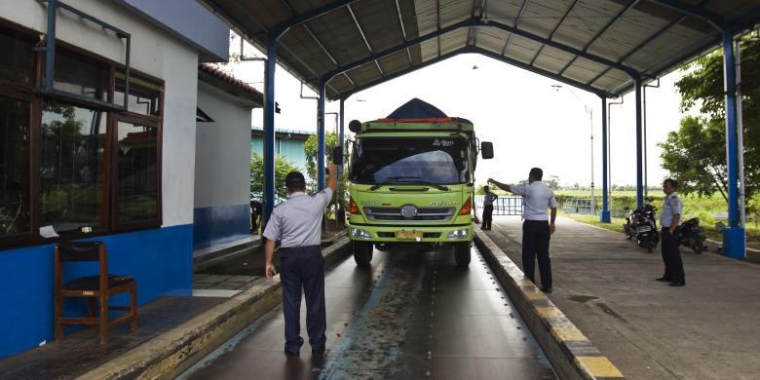
Gambar 2.1 Jembatan Timbang Permane
          - Jembatan Timbang Portable
Jembatan timbang yang bisa dipindah – pindahkan, dapat berupa timbangan untuk masing – masing roda atau untuk seluruh kendaraan sekaligus.
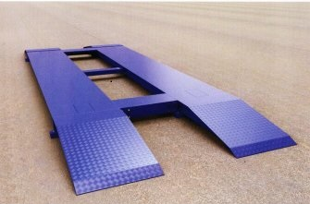
Gambar 2.2 Jembatan Timbang Portabel

Kerangka Penelitian
Agar tujuan penelitian ini terarah dan mencapai target, maka disusunlah bagan kerangka penelitian ini. Adapun bagan kerangka penelitian ini dapat dilihat pada gambar berikut :
Mulai
Observasi Lapangan

Identifikasi Masalah
Pengumpulan Data

Data Primer
- Data produktifitas penumpang dan kendaraan 15 hari
- Data Fasilitas daratan
- Layout Pelabuhan Penyeberangan Tua Pejat

Data Sekunder
- Data produktifitas 5 Tahun terakhir Pelabuhan Penyeberangan Tua Pejat
- Data Kondisi Geografis Sumatera Barat
- Data Karakteristik KMP. Ambu-Ambu dan KMP. Gambolo
- Peta Lintasan Padang – Mentawai

Pengolahan Data

Analisis Data
- Analisis Ruang Tunggu
- Analisis Lapangan Parkir Siap muat
- Analisis Posisi Jembatan Timbang dan Portal

Pemecahan Masalah

Kesimpulan dan Saran
Selesai

Gambar 2. 3 Bagan Kerangka Penelitian

BAB III
METODE PENELITIAN

Jenis Penelitian
Jenis penelitian yang digunakan adalah menggunakan penelitian dengan metode kualitatif. penelitian kualitatif adalah penelitian yang bermaksud untuk memahami fenomena tentang apa yang dialami oleh subjek penelitian seperti perilaku, persepsi, motivasi, tindakan dan lain-lain secara holistik dan dengan cara deskripsi dalam bentuk kata-kata dan bahasa, pada suatu konteks khusus yang alamiah dengan memanfaatkan berbagai metode alamiah. Penelitian kualitatif merupakan proses penyelidikan naturalistik yang mencari pemahaman mendalam tentang fenomena sosial secara alami.

Sumber Data/Subyek Penelitian
Untuk melengkapi data Kertas Kerja Wajib diperlukan beberapa data untuk memperkuat beberapa argumen yang penulis keluarkan. Data- data tersebut diambil dari pengawas operator pelabuhan, operator kapal, serta pengguna jasa untuk mengetahui fasilitas apa saja yang diperlukan pada Pelabuhan Penyeberangan Tua Pejat. Serta beberapa data diambil langsung oleh penulis seperti data pengukuran fasilitas pelabuhan yang telah tersedia. Dalam pengambilan data, baik secara langsung maupun tidak langsung tersebut dapat teridentifikasi masalah – masalah yang ada pada Pelabuhan Penyeberangan Tua Pejat.

Metode/Teknik Pengumpulan Data
Dalam suatu penelitian, metode dan teknik penelitian berkaitan erat dengan kualitas data yang diperoleh. Metode dan teknik yang digunakan dalam penulisan Kertas Kerja Wajib ( KKW ) ini adalah menyampaikan data dan informasi yang akurat dan objektif, atau dengan menggunakan metode antara lain :
- Data Primer
Metode yang digunakan dalam pengumpulan data primer yaitu:
- Metode Observasi
Penulis menggunakan metode ini dengan mengamati dan melakukan pengambilan dokumen secara langsung mengenai kondisi di Pelabuhan Penyeberangan Tua Pejat sekarang. Kegiatan yang dilaksanakan yaitu:
- Pencatatan Penumpang dan Kendaraan
Pada pengumpulan data ini, dilakukan survei produktivitas penumpang dan kendaraan selama 15 hari.
- Pengamatan Fasilitas Pelabuhan dan Pengukuran Dimensi Fasilitas Pelabuhan
Mengumpulkan data yang dilakukan dengan mengambil gambar objek penelitian fasilitas Pelabuhan Penyeberangan Tua Pejat serta pengukuran terhadap dimensi fasilitas pelabuhan berupa ruang tunggu, lapangan parkir siap muat, lapangan parkir pengantar dan penjemput, kantor, serta fasilitas lainnya
- Pengamatan Tata Letak Pelabuhan Penyeberangan Tua Pejat
Mengumpulkan data yang dilakukan dengan mengambil gambar objek pada Pelabuhan Penyeberangan Tua Pejat.

- Data Sekunder
Dalam memperoleh data sekunder penulis menggunakan metode sebagai berikut :

- Metode Literatur (Kepustakaan)
Metode yang berasal dari literatur atau buku-buku yang ada di perpustakaan Politeknik Transportasi Sungai Danau dan Penyeberangan Palembang dan buku-buku lain yang terkait dengan penelitian ini.

- Metode Instituisional
Metode ini berkaitan dengan data-data yang dikumpulkan dari berbagai instansi yang terkait dalam penelitian ini. Data-data yang dikumpulkan dari berbagai macam instansi yang terkait dengan penelitian, yaitu :

Tabel 3. 1 Jenis Data dari Instansi/Kantor Terkait
No | Nama InstansiTerkait | Jenis Data Yang di Dapat
1 | Kantor PT. ASDP Indonesia Ferry (Persero) Cabang  Padang | - Data Produktivitas 5 Tahun Terakhir  - Karakteristik Kapal KMP. Gambolo dan KMP. Ambu – Ambu
2 | Balai Pengelola Transportasi Darat (BPTD) Wilayah III Provinsi Sumatera Barat | - Peta Lintasan Penyeberangan  - Data SDM Pembina Transportasi
3 | Badan Pusat Statistik Sumatera Barat | - Data Kondisi Geografis  - Data Batas Administrasi
Sumber: Hasil Analisis (2022)

Teknik Analisis Data
Dalam menganalisis diperlukan landasan teori yang berhubungan dengan penelitian yang dilakukan sehingga didapatkan hasil analisis yang akurat. Analisis yang digunakan dalam melakukan penelitian pada lokasi penelitian adalah :
- Analisis Fasilitas Daratan (Analisis Luas Kebutuhan Ruang Tunggu dan Analisis Luasan Lapangan Parkir Siap Muat)
Untuk menganalisis fasilitas daratan (analisis luas kebutuhan ruang tunggu dan analisis luasan lapangan parkir siap muat) menggunakan Keputusan Menteri Nomor: KM 52 tahun 2004 pada lampiran II (dua). Berikut langkah – langkah dalam menganalisis fasilitas daratan yaitu:
- Melakukan pengamatan pada fasilitas – fasilitas yang ada di Pelabuhan Penyeberangan Tua Pejat
- Memasukkan hasil dari KM 52 tahun 2004 tentang Penyelenggaraan Pelabuhan Penyeberangan
- Menghitung besaran berupa luasan ruang tunggu dan luasan lapangan parkir siap muat menggunakan KM 52 tahun 2004 pada lampiran II (dua) menggunakan rumus sebagai berikut :
- Ruang Tunggu
A₁ = a . n . N . x . y
Dimana :
A1 = Luas ruang tunggu (m2)
A = Luas areal yang dibutuhkan untuk satu orang
(1,2 m2 per orang)
n = Jumlah penumpang dalam satu kapal (data diambil menurut
kapasitas angkut penumpang terbesar)
N = Jumlah kapal yang datang/berangkat pada saat yang
bersamaan
x = Rasio Konsentrasi (1,0-1,6)
y = Rasio Konsentrasi (1,2)
- Lapangan Parkir Siap Muat
Lapangan parkir bagi kendaraan yang akan naik kapal luas arealnya dapat dihitung sebagai berikut:
A = a . n . N . x . y (3.2)
Keterangan:
A = Luas Areal parkir untuk kendaraan menyeberang (m2)
a = Luas Areal yang dibutuhkan untuk satu unit kendaraan
n = Jumlah kendaraan dalam satu kapal
N = Jumlah kapal datang/ berangkat bersamaan
x = Rata-rata pemanfaatan (1,0)
y = Rasio konsentrasi (1,0-1,6)
- Analisis Posisi Penempatan Jembatan Timbang dan Portal
Untuk menganalisis posisi penempatan jembatan timbang dan portal menggunakan Peraturan Menteri Perhubungan Nomor 103 Tahun 2017 tentang Pengaturan dan Pengendalian Kendaraan yang Menggunakan Jasa Angkutan Penyeberangan bahwa setiap pelabuhan penyeberangan wajib menyediakan fasilitas jembatan timbang. Berikut langkah – langkah analisis posisi penempatan jembatan timbang dan portal yaitu :
- Melakukan pengamatan secara langsung fasilitas – fasilitas daratan yang ada di Pelabuhan Penyeberangan Tua Pejat berupa jembatan timbang dan portal.
- Memasukkan data hasil pengamatan tersebut sesuai dengan Peraturan Menteri Perhubungan Nomor 103 Tahun 2017 tentang Pengaturan dan Pengendalian Kendaraan yang Menggunakan Jasa Angkutan Penyeberangan bahwa setiap pelabuhan penyeberangan wajib menyediakan fasilitas jembatan timbang.
- Melakukan penempatan posisi jembatan timbang dan portal berdasarkan Peraturan Menteri Perhubungan Nomor 103 Tahun 2017 tentang Pengaturan dan Pengendalian Kendaraan yang Menggunakan Jasa Angkutan Penyeberangan bahwa setiap pelabuhan penyeberangan wajib menyediakan fasilitas jembatan timbang. Kondisi yang ada pada saat ini di Pelabuhan Penyeberangan Tua Pejat belum memiliki jembatan timbang, Akibatnya banyak kendaraan yang membawa muatan berlebihan masuk kedalam kapal. Selain memiliki fasilitas penimbang kendaraan setiap pelabuhan penyeberangan wajib memiliki fasilitas portal agar dapat membatasi tinggi kendaraan yang akan menyeberang sehingga tinggi kendaraan tidak mendekati tinggi cardeck kapal.

BAB IV
ANALISIS DAN PEMBAHASAN

Gambaran Umum Wilayah Penelitian

Kondisi Geografis
Sumatera Barat (Sumbar) adalah sebuah Provinsi di Indonesia yang terletak di Pulau Sumatera dengan Padang sebagai Ibukotanya. Provinsi Sumatera Barat terletak sepanjang pesisir barat Sumatera bagian tengah, dataran tinggi Bukit Barisan di sebelah timur, dan sejumlah Pulau di lepas pantainya seperti Kepulauan Mentawai. Dari utara ke selatan, Provinsi dengan wilayah seluas 42.297,30 km² ini berbatasan dengan empat Provinsi, yakni Sumatera Utara, Riau, Jambi dan Bengkulu. Kabupaten Kepulauan Mentawai adalah salah satu Kabupaten yang terletak di Provinsi Sumatera Barat, Indonesia, dengan Ibukota Kabupaten Tua Pejat. Kabupaten ini terdiri atas 4 Pulau besar ditambah Pulau-pulau kecil, keempat Pulau besar ini adalah Pulau Siberut, Pulau Sipora, Pulau Pagai Utara, dan Pulau Pagai Selatan. Kabupaten Kepulauan Mentawai merupakan salah satu Kabupaten di Provinsi Sumatera Barat dengan posisi geografis yang terletak diantara 0055’00’’-3021’00’’ Lintang Selatan dan 98035’00’’-100032’00’’ Bujur Timur dengan luas wilayah tercatat 6.011,35 km2 dan garis pantai sepanjang 1.402,66 km.
Secara topografi, keadaan geografis Kabupaten Kepulauan Mentawai bervariasi antara dataran, sungai, dan berbukit-bukit, dimana rata-rata ketinggian daerah seluruh Ibukota Kecamatan dari permukaan laut (DPL) adalah 2 meter. Kabupaten Kepulauan Mentawai beribukota di Tua Pejat yang terletak di Kecamatan Sipora Utara dengan jarak tempuh ke Kota Padang sepanjang 153 km. Untuk mencapai Ibukota Provinsi Sumatera Barat ini harus ditempuh melalui jalan laut.
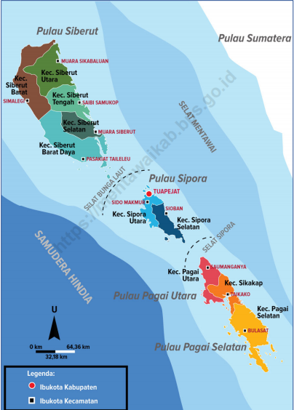
Gambar 4. 1 Peta Wilayah Kepulauan Mentawai
Sumber : BPS Provinsi Sumatera Barat (2022)

Batas Administrasi
Batas administrasi Kepulauan Mentawai adalah sebagai berikut:
Tabel 4. 1 Batas Administrasi Kep. Mentawai
No | Sebelah | Batas Wilayah
1. | Utara | Kab. Nias Provinsi Sumatera Utara
2. | Timur | Kab. Padang Pariaman
3. | Selatan | Kab. Pesisir Selatan
4. | Barat | Samudera Indonesia
Sumber : BPS Provinsi Sumatera Barat (2022)
Secara administrasi Kepulauan Mentawai terdiri atas 10 Kecamatan, 42 Desa, 99 Pulau dengan Ibu Kota Mepulauan Mentawai yaitu Tua Pejat dengan Kecamatan Pagai Selatan, Kecamatan Sikakap, Kecamatan Pagai Utara, Kecamatan Sipora Selatan, Kecamatan Sipora Utara, Kecamatan Siberut Selatan, Kecamatan Siberut Barat Daya, Kecamatan Siberut Tengah, Kecamatan Siberut Utara, Kecamatan Siberut Barat.

Sarana Transportasi Sungai, Danau dan Penyeberangan
Sarana adalah segala sesuatu yang dapat dipakai sebagai alat dalam mencapai maksud dan tujuan, terutama dalam kegiatan pelayanan terhadap pengguna jasa. Kondisi sarana sangat penting untuk diperhatikan khususnya kapal yang beroperasi. Berikut ini adalah ship particular kapal tersebut:

- KMP. Ambu – Ambu
KMP. Ambu – Ambu dengan 571 GT dan kapasitas angkut penumpang sebanyak 225 orang dan kendaraan sebanyak 21unit kendaraan campuran. Berikut gambar KMP. Ambu – Ambu yaitu :
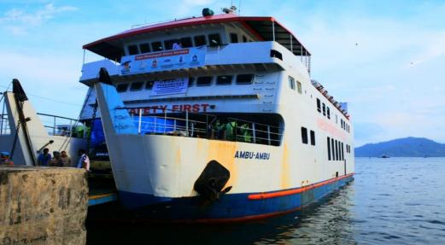
Gambar 4. 2 KMP. Ambu-Ambu
Sumber: PT.ASDP Indonesia Ferry(Persero) Cabang Padang(2022)
Ship Particular KMP. Ambu-Ambu yang mencakup spesifikasi kapal yang ada dapat dilihat pada tabel 4.2
Tabel 4. 2 Ship Particular KMP. Ambu-Ambu
KARAKATERISTIK KMP. AMBU-AMBU
Pemilik / Operator | : | PT. ASDP Indonesia Ferry (Persero)
Lintasan Penyeberangan | : | Tua Pejat - Padang (84 mille)
 | : | Tua Pejat - Siberut (62 mille)
Nama Kapal | : | KMP. AMBU – AMBU
Call Sign P M U P | : | YDWR MMSI No. 525 001 035
Tempat/Galangan Pembuatan/Tahun | : | Jakarta/PT.Daya Radar Utama/2004
Jenis/Type Kapal | : | Roll of Roll (RO - RO)
Klasifikasi / No. I M O | : | B K I / No. IMO: 9049413
Surat Ukur | : | 2263 / Ba - Nomor : PK.671/3/8/DK.06 Tgl. 23 - 01 – 2006
GT / NT | : | 571 GT / 177 NT
Panjang Keseluruhan (L.O. A.) | : | 45,50 Meter
Panjang Garis Air (L.B.P.) | : | 40,15 Meter
Lebar / Beadth | : | 12 Meter
Tinggi / Depth | : | 3,2 Meter
Sarat / Draugth | : | 2,15 Meter
Tabel 4.2 Lanjutan
KARAKTERISTIK KMP. AMBU-AMBU
MOTOR INDUK (ME) |  | YANMAR Type 6 AYM – ETE
Power / HP | : | 2 X 829 HP
RPM | : | 1900
Kecepatan | : | 8.0 Knot
Jenis Bahan Bakar | : | Solar (HSD)
Nomor Mesin | : | Kiri: 0203 (SB) Kanan : 0204 (PS)
MOTOR BANTU (AE) |  | PERKIN SABRE Type 6 TG 2 AM
Power / HP | : | 2 X 124 HP
RPM | : | 1500
Jenis Bahan Bakar | : | Solar (HSD)
Generator / KVA | : | 85 KVA
TANGKI - TANGKI
Bahan Bakar ( F.O. T ) | : | 2 X 24,563 Ton
Air Tawar (F.W. T) | : | 2 X 35,322 Ton
Balas ( B.W.T ) |  | 19,195 Ton
RAMP DOOR Depan & Belakang
Panjang | : | 6 Meter
Lebar | : | 4 Meter
Tinggi Langit2 Geladak Utama (Cardeck) | : | 3,8 Meter
KAPASITAS ANGKUT | :
Penumpang | : | 225 Orang
Kendaraan | : | 21 Unit Campuran
Jumlah Awak Kapal | : | 19 Orang
Sumber: PT. ASDP Indonesia Ferry (Persero) Cabang Padang (2022)

- KMP. Gambolo
KMP. Gambolo dengan 560 GT dan kapasitas angkut penumpang sebanyak 222 orang dan kendaraan sebanyak 19unit kendaraan campuran. Berikut gambar KMP. Gambolo yaitu :
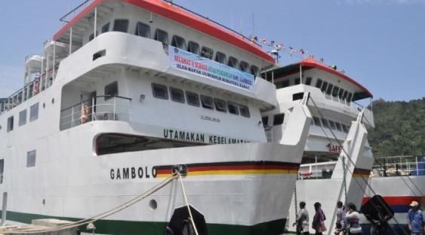
Gambar 4. 3 KMP. Gambolo
Sumber: PT.ASDP Indonesia Ferry (Persero) Cabang Padang (2022)
Ship Particular KMP. Gambolo yang mencakup spesifikasi kapal yang ada dapat dilihat pada tabel 4.3
Tabel 4. 3 Ship Particular KMP. Gambolo
KARAKATERISTIK KMP. GAMBOLO
Pemilik / Operator | : | PT. ASDP Indonesia Ferry (Persero)
Lintasan Penyeberangan | : | Tua Pejat - Padang (84 mille)
 | : | Tua Pejat - Sikakap (75 mille)
Nama Kapal | : | KMP. GAMBOLO
 |  | Call Sign : P M U P MMSI No. 525 021 130
Tempat/Galangan Pembuatan/Tahun | : | Jakarta/PT. Bayu Bahari Sentosa /2011
Jenis/Type Kapal | : | Roll of Roll (RO - RO)
Klasifikasi / No. I M O | : | B K I / No. IMO : 8668846
Surat Ukur | : | 3483/Ba
GT / NT | : | 560 GT / 168 NT
Panjang Keseluruhan (L.O. A.) | : | 45,50 Meter
Panjang antara Garis tegak (L.B.P.) | : | 40,15 Meter
Lebar / Beadth | : | 12,00 Meter

Tabel 4.3 Lanjutan
KARAKTERISTIK KMP. GAMBOLO
Tinggi / Depth | : | 3,20 Meter
Sarat / Draugth | : | 2,15 Meter
MOTOR INDUK (ME) | : | YANMAR Type 6 AYM - WET Thn. 2012
Power / HP / RPM | : | 2 X 829 HP / 1900
RPM | : | 1900
Kecepatan | : | 8,5 – 9 Knot
Jenis Bahan Bakar | : | Solar (HSD)
Nomor Mesin | : | Kiri : 2483 (SB) Kanan : 2484 (PS)
MOTOR BANTU (AE) | : | PERKIN SABRE Type 4.4 TWGM Thn. 05 – 2011
Power / HP / RPM | : | 2 X 100,6 HP / 1500
Nomor Mesin | : | Kiri : RJ 30883U498387U Kanan : RJ 30883U512971U
Jenis Bahan Bakar | : | Solar (HSD)
Generator /Output | : | Stamford Type UCM274D1 / 67.2 KW
Emergency Generator | : | CUMMINS Type KM20KW Th. 05 - 2012
Power / HP | : | 24 KW
Nomor Mesin | : | 87286139
RPM | : | 1500
Jenis Bahan Bakar | : | Solar (HSD)
Generator / KVA | : | Stamford Type P.L144E1 / 25 KVA
TANGKI - TANGKI | :
Bahan Bakar ( F.O. T ) | : | 2 X 24,6 TON
Air Tawar (F.W. T ) | : | 2 X 33,68 TON
Balas ( B.W.T ) | : | 2 X 30,2 Ton / 2 X 21,7 Ton
RAMP DOOR Depan & Belakang | :
Panjang | : | 5,80 Meter
Lebar | : | 4 Meter
Tinggi Langit2 Geladak Utama (Cardeck) | : | 3,8 Meter
KAPASITAS ANGKUT | :
Penumpang | : | 222 Orang
Kendaraan | : | 19 Unit Campuran
Jumlah Awak Kapal | : | 19 Orang
Sumber: PT. ASDP Indonesia Ferry (Persero) Cabang Padang (2022)

Prasarana Transportasi Sungai, Danau dan Penyeberangan
Prasarana merupakan suatu penunjang utama terselenggaranya suatu proses. Prasarana berfungsi untuk menambah kelancaran arus penumpang bagi pengguna jasa transportasi tersebut.
Pada Pelabuhan Penyeberangan Tua Pejat ini terdapat prasarana pendukung aktifitas pelabuhan seperti gedung kantor, gedung terminal penumpang, lapangan parkir pengantar/siap muat, loket dan masjid di sekitar pelabuhan. Pada dermaga pelabuhan memiliki dermaga Plengsengan. Berikut merupakan keadaan serta data prasarana yang ada di Pelabuhan Penyeberangan Tua Pejat :
  - Fasilitas daratan
    - Dermaga
Pelabuhan Penyeberangan Tua Pejat dalam melayani pengguna jasa transportasi penyeberangan mempunyai 1 dermaga tetap. Yang dimana pada dermaga Plengsengan mengalami korosi akibat alam. Kondisi Plengsengan pada Pelabuhan Penyeberangan Tua Pejat dapat dilihat pada gambar 4.4
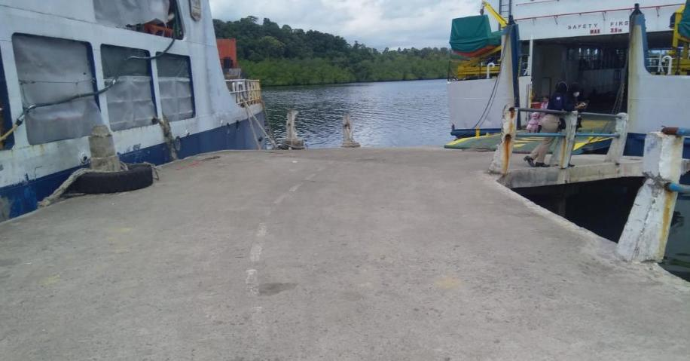
Gambar 4. 4 Besi Pembatas kiri kanan mengalami Korosi dan Hilang di Dermaga Penyeberangan Tua Pejat
Kondisi dermaga pada Pelabuhan Penyeberangan Tua Pejat dapat dilihat pada gambar 4.5
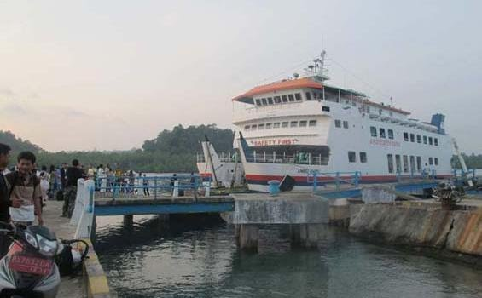
Gambar 4. 5 Dermaga Pelabuhan Tua Pejat
    - Ruang Tunggu
Ruang tunggu merupakan tempat penumpang menunggu atau beristirahat sementara dalam menunggu kedatangan kapal untuk menyeberang setelah membeli tiket. Ruang tunggu penumpang pada Pelabuhan Penyeberangan Tua Pejat tidak bisa digunakan secara optimal dikarenakan dialih fungsikan menjadi kantor syahbandar sehingga para penumpang tidak bisa mendapatkan fasilitas tersebut. Adapun kondisi ruang tunggu Pelabuhan Penyeberangan Tua Pejat dapat dilihat pada gambar 4.6
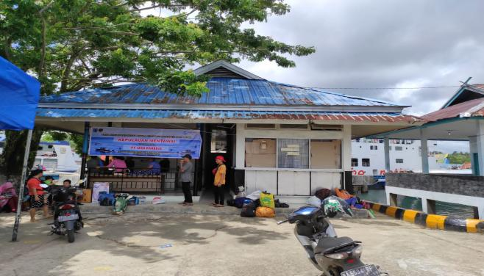
Gambar 4. 6 Ruang Tunggu Penumpang

    - Ruang kantor Administrasi
Ruang kantor digunakan pihak Satuan Pelayanan Pelabuhan. Ruang kantor berfungsi untuk kegiatan perkantoran (administrasi). Kondisi Bangunan Gedung kantor Pelabuhan Tua Pejat seperti gambar 4.7
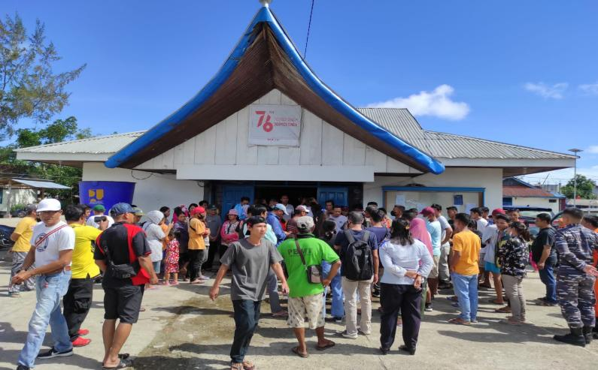
Gambar 4. 7 Bangunan Gedung Kantor Administrasi

    - Lapangan Parkir Siap Muat
Areal parkir merupakan suatu tempat yang digunakan oleh kendaraan di pelabuhan untuk menunggu sebelum masuk ke kapal serta mengadakan pemeriksaan ulang pada truk. Adapun kondisi lapangan parkir siap muat Pelabuhan Penyeberangan Tua Pejat seperti gambar 4.8
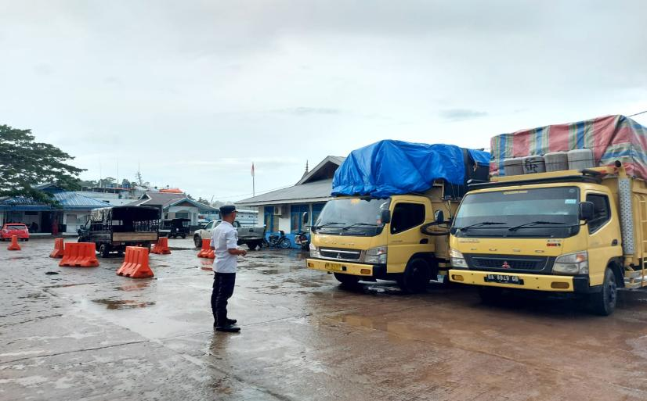
Gambar 4. 8 Lapangan Parkir Siap Muat

    - Lapangan Parkir Pengantar/Penjemput
Lapangan parkir berfungsi untuk tempat parkir kendaraan. Pada saat kondisi dilapangan, lapangan parkir kendaraan penjemput maupun pengantar masih belum optimal fungsinya, sebab lapangan yang menjadi satu tempat yang seharusnya lapangan tersebut dipisah.
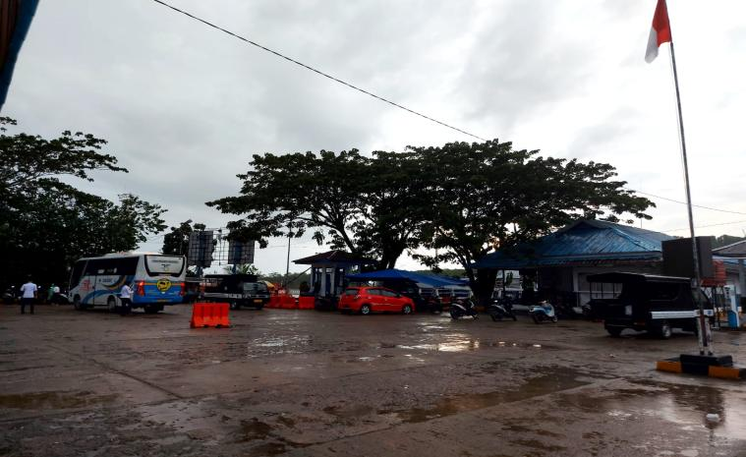
Gambar 4. 9 Lapangan Parkir Pengantar/Penjemput Penumpang

    - Loket
Setiap penumpang dan kendaraan yang akan naik ke kapal terlebih dahulu harus membeli tiket di loket penumpang. Terdapat satu loket di Pelabuhan Penyeberangan Tua Pejat yang melayani jasa penyeberangan. Loket tersebut melayani penjualan tiket penumpang dan kendaraan.
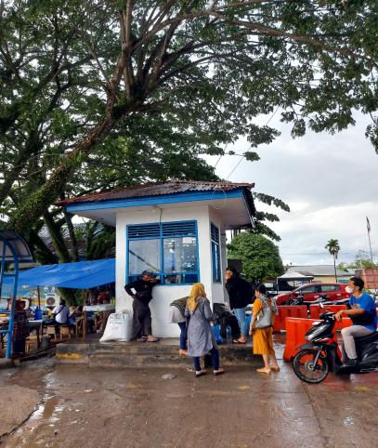
Gambar 4. 10 Loket Penumpang dan Kendaraan
    - Masjid
Masjid adalah tempat atau rumah ibadah yang digunakan oleh penumpang sebagai tempat mengaji dan shalat bagi umat islam. Adapun kondisi masjid pada Pelabuhan Penyeberangan Tua Pejat pada saat ini dalam kondisi baik.

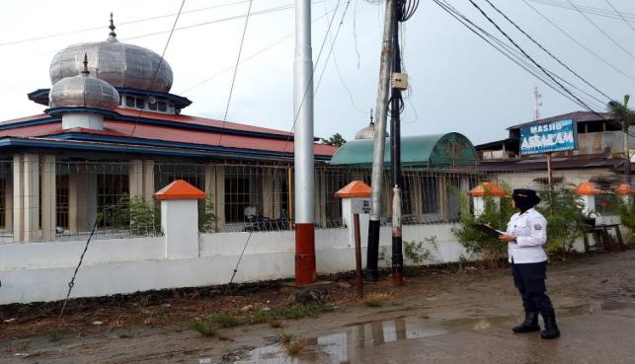
Gambar 4. 11 Masjid
    - Instalasi air
Instalasi air merupakan tempat yang menyediakan keperluan air tawar untuk kapal dan pengguna air disekitar areal Pelabuhan Penyeberangan Tua Pejat.
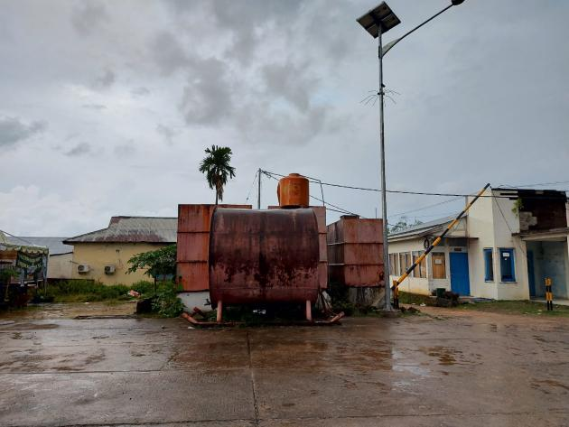
Gambar 4. 12 Instalasi Air

    - Instalasi Listrik
Instalasi listrik merupakan tempat penyimpanan generator, ketika lampu padam fasilitas ini digunakan dan disiapkan petugas generator untuk menunjang aktivitas di Pelabuhan Penyeberangan Tua Pejat.
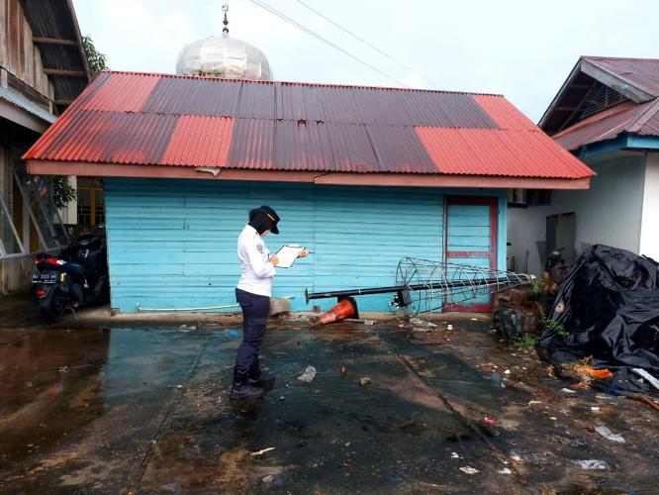
Gambar 4. 13 Instalasi Listrik

Berikut adalah data prasarana yang ada di Pelabuhan Penyeberangan Tua Pejat:
Tabel 4. 4 Karakteristik Fasilitas Pelabuhan Penyeberangan Tua Pejat
NO | URAIAN | JUMLAH | LUASAN | KET
1 | Pos jaga dan pintu masuk | 1 | 12,25 m² | Ada
2 | Mess karyawan | 1 | 157,5 m² | Ada/ 2 kamar (1 kamar Pria, 1 kamar Wanita)
3 | Lap. Parkir siap muat dan Pengantar | 1 | 1350 m² | Ada/ Tergabung menjadi satu
4 | Ruang Genset | 1 | 14 m² | Ada/2400V
5 | Penampung Air Bersih | 1 | 15,36 m² | Ada/300L
6 | Gedung Kantor | 1 | 118,3 m² | Ada
7 | Ruang Tunggu | 1 | 16 m² | Tidak ada
8 | Pos Pengecekan Tiket | 1 | 4x4 m² | Ada
9 | Trestle | 1 | 26 m x 7 m | Ada
10 | Mooring Dolphin | 2 | 14 m² | Ada
11 | Breasting Dolphin | 4 | 12m² | Ada
Sumber: Hasil Analisis (2022)

Layout Pelabuhan Penyeberangan Tua Pejat
Berikut adalah kondisi Layout Pelabuhan Tua Pejat dapat dilihat
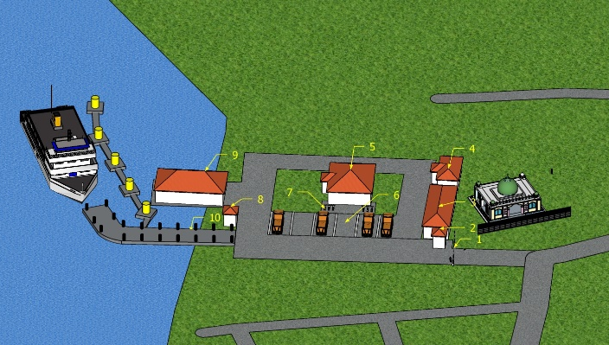
pada gambar 4.14
9
5
4
Gambar 4. 14 Layout Pelabuhan Penyeberangan Tua Pejat
10
8
7
6
3
2
1
Keterangan :
1. Pintu Masuk Dan Portal
2. Pos 1
3. Mess Karyawan
4. Kantin
5. Gedung Kantor
6. Lapangan Parkir Siap Muat
7. Lapangan Parkir Karyawan
8. Pos 3
9. Gedung Terminal
10. Dermaga

Instansi Pembina Transportasi
- Struktur Organisasi
Suatu instansi harus memiliki struktur organisasi karena struktur organisasi pada suatu organisasi sangat diperlukan untuk memperjelas kedudukan kerja, tugas pokok dan fungsi pada setiap bagian kerjanya. Karena apabila suatu organisasi tidak memiliki struktur yang jelas maka kinerja tidak akan teratur. Berikut struktur organisasi Balai Pengelola Transportasi Darat Wilayah III Sumatera Barat :

KEPALA BPTD
SUBBAGIAN TATA USAHA

SEKSI TRANSPORTASI SUNGAI, DANAU DAN PENYEBERANGAN PERINTIS
SEKSI SARANA DAN PRASARANA TRANSPORTASI JALAN
SEKSI LALU LINTAS DAN ANGKUTAN JALAN

KELOMPOK JABATAN FUNGSIONAL
SATUAN
PELAYANAN

Gambar 4. 15 Struktur Organisasi BPTD Wilayah III Sumbar
- Tugas dan Wewenang
- Kepala Balai Pengelola Transportasi Darat
Kepala Balai Pengelola Transportasi Darat mempunyai tugas menyampaikan laporan kepada Direktur Jenderal Perhubungan Darat mengenai hasil pelaksanaan tugas dan fungsi Balai Pengelola Transportasi Darat secara berkala atau sewaktu-waktu sesuai kebutuhan. Kepala Balai Pengelola Transportasi Darat harus menyusun analisis jabatan, peta jabatan, analisis beban kerja, dan mengevaluasi seluruh kinerja di Balai Pengelola Transportasi Darat.
- Subbagian Tata Usaha
Penyusunan bahan rencana, program dan anggaran, urusan tata usaha, rumah tangga, kepegawaian, keuangan, hukum, dan hubungan masyarakat, serta evaluasi dan pelaporan.
- Seksi sarana dan prasarana transportasi jalan
Seksi sarana dan prasarana transportasi jalan mempunyai tugas melakukan penyusunan bahan pembangunan, pemeliharaan, peningkatan, penyelenggaraan, dan pengawasan terminal penumpang tipe A, terminal barang, unit pelaksana penimbangan kendaraan bermotor (UPPKB), pelaksanaan kalibrasi peralatan pengujian berkala kendaraan bermotor, pelaksanaan pemeriksaan fisik rancang bangun sarana angkutan jalan, serta pengawasan teknis sarana lalu lintas dan angkutan jalan di jalan nasional dan pengujian berkala kendaraan bermotor.

- Seksi lalu lintas dan angkutan jalan
Seksi lalu lintas dan angkutan jalan mempunyai tugas melakukan penyusunan bahan manajemen dan rekayasa lalu lintas di jalan nasional, pengawasan angkutan orang lintas batas Negara dan/atau antar kota antar provinsi, angkutan orang tidak dalam trayek, dan angkutan barang, penyidikan dan pengusulan sanksi administrasi terhadap pelanggaran peraturan perundang-undangan dibidang lalu lintas dan angkutan jalan, peningkatan kerja dan keselamatan lalu lintas dan angkutan jalan, serta pengawasan tarif angkutan jalan.
- Seksi transportasi sungai, danau, dan penyeberangan perintis
Seksi transportasi sungai, danau, dan penyeberangan perintis mempunyai tugas melakukan penyusunan bahan pembangunan, pemeliharaan, peningkatan, penyelenggaraan, dan pengawasan pelabuhan penyeberangn, pengaturan, pengendalian dan pengawasan angkutan sungai, danau dan penyeberangan serta penyelenggara pelabuhan penyeberangan pada pelabuhan yang belum diusahakan secara komersial.
- Kelompok Jabatan Fungsional
Kelompok Jabatan fungsional mempunyai tugas melakukan kegiatan sesuai dengan jabatan fungsional masing-masing berdasarkan ketentusn peratursn perundang-undangan.

- Satuan Pelayanan
Satuan Pelayanan merupakan satuan tugas yang berada di bawah dan bertanggung jawab kepada Kepala Balai Pengelola Transportasi Darat, serta melaksanakan tugas berdasarkan penugasan yang diberikan oleh Kepala Balai Pengelola Transportasi Darat.

Produktivitas Angkutan
      - Data Produktivitas Angkutan 5 Tahun Terakhir
Berikut adalah data produktivitas kedatangan dan keberangkatan penumpang beserta kendaraan dalam 5 tahun terakhir di Pelabuhan Penyeberangan Tua Pejat.
Tabel 4. 5 Data Produktivitas Angkutan Penyeberangan Tua Pejat
5 Tahun Terakhir (2017 – 2021)
Uraian |  |  | Tahun
 | 2017 | 2018 | 2019 | 2020 | 2021
Jumlah Trip | 197 | 193 | 296 | 299 | 292
Dewasa | 30.693 | 31.842 | 26.812 | 15.577 | 14.688
Anak-anak | 1.285 | 1.968 | 1.657 | 751 | 632
Sub Jumlah | 31.978 | 33.810 | 28.469 | 16.328 | 15.320
Golongan I | 36 | 52 | 60 | 31 | 22
Golongan II | 4.047 | 3.540 | 3.111 | 2.071 | 1.821
Golongan III | 17 | 43 | 44 | 37 | 23
Golongan IV A | 545 | 372 | 405 | 328 | 353
Golongan IV B | 176 | 316 | 303 | 271 | 237
Golongan V A | 334 | 665 | 3 | 0 | 0
Golongan V B | 0 | 0 | 869 | 1.472 | 1.603
Golongan VI A | 292 | 439 | 0 | 0 | 0
Golongan VI B | 0 | 0 | 394 | 20 | 18
Golongan VII | 64 | 36 | 38 | 4 | 8
Golongan VIII | 24 | 18 | 9 | 4 | 0
Golongan IX | 0 | 9 | 10 | 10 | 8
Jumlah | 5.535 | 5.490 | 5.246 | 4.248 | 4.093
Sumber: PT. ASDP Indonesia Ferry (Persero) Cabang Padang (2022)
      - Produktivitas Kendaraan dan Penumpang selama 15 hari
Tabel 4. 6 Produktivitas Keberangkatan Penumpang dan Kendaraan di Lintasan Padang – Mentawai
Uraian |  | Keberangkatan
 |  | 22 April |  | 24  April |  | 26 April |  | 27  April |  | 28  April |  | 29  April |  | 4  Mei |  | 5  Mei |  | 6  Mei |  | 8  Mei |  | 10  Mei |  | 11  Mei |  | 12  Mei |  | 13  Mei |  | 15  Mei
PNP | 9 |  | 121 |  | 113 |  | 189 |  | 152 |  | 194 |  | 91 |  | 234 |  | 200 |  | 487 |  | 259 |  | 348 |  | 255 |  | 35 |  | 125
Gol I | 1 |  | 2 |  | - |  | - |  | - |  | - |  | - |  | - |  | - |  | - |  | - |  | - |  | - |  | - |  | -
Gol II | 10 |  | 14 |  | 11 |  | 8 |  | 25 |  | 14 |  | 9 |  | 27 |  | 20 |  | 59 |  | 23 |  | 34 |  | 34 |  | - |  | 13
Gol III | - |  | - |  | - |  | - |  | 1 |  | - |  | - |  | - |  | 1 |  | - |  | - |  | - |  | - |  | - |  | -
Gol IV A | 1 |  | 3 |  | - |  | - |  | 3 |  | - |  | - |  | - |  | - |  | 11 |  | 1 |  | - |  | 3 |  | 1 |  | -
Gol IV B | 1 |  | - |  | - |  | - |  | 1 |  | 1 |  | - |  | - |  | - |  | - |  | - |  | - |  | 4 |  | - |  | -
Gol V A | - |  | - |  | - |  | - |  | - |  | - |  | - |  | - |  | - |  | - |  | - |  | - |  | - |  | - |  | -
Gol V B | 9 |  | 5 |  | 7 |  | 10 |  | 9 |  | 9 |  | - |  | 1 |  | 5 |  | 3 |  | 10 |  | 10 |  | - |  | 11 |  | 11
Gol VI A | - |  | - |  | - |  | - |  | - |  | - |  | - |  | - |  | - |  | - |  | - |  | - |  | - |  | - |  | -
Gol VI B | - |  | - |  | - |  | - |  | - |  | - |  | - |  | - |  | - |  | - |  | - |  | - |  | 2 |  | - |  | -
Gol VII | - |  | - |  | - |  | - |  | - |  | - |  | - |  | - |  | - |  | - |  | - |  | - |  | - |  | - |  | -
Gol VIII | - |  | - |  | - |  | - |  | - |  | - |  | - |  | - |  | - |  | - |  | - |  | - |  | - |  | - |  | -
Gol IX | - |  | - |  | - |  | - |  | - |  | - |  | - |  | - |  | - |  | - |  | - |  | - |  | - |  | - |  | -
Sumber: Hasil Analisis (2022)

Tabel 4. 7 Produktivitas Kedatangan Penumpang dan Kendaraan di Lintasan Mentawai - Padang Waktu Normal
Uraian | Kedatangan
 | 22  Apr | 24 Apr | 26  Apr | 27  Apr | 28  Apr | 29  Apr | 4  Mei | 5  Mei | 6  Mei | 8  Mei | 10  Mei | 11  Mei | 12 Mei | 13  Mei | 15  Mei
PNP | 58 | 107 | 251 | - | 92 | 157 | - | 33 | 101 | 124 | 55 | 24 | 74 | 68 | 30
Gol I | - | - | - | - | - | - | - | - | - | - | - | - | - | - | -
Gol II | 11 | 11 | 27 | - | 4 | 17 | - | 4 | 6 | - | 10 | 3 | 5 | 6 | 1
Gol III | - | - | - | - | - | - |  | - | - | - | - | - | - | - | -
Gol IV A | - | - | 12 | - | - | - | - | - | 1 | 1 | 2 | - | - | - | -
Gol IV B | 2 | - | 2 | - | 1 | 2 | - | - | - | - | - | - | - | 4 | -
Gol V A | - | - | - | - | - | - | - | - | - | - | - | - | - | - | -
Gol V B | 6 | 10 | 5 | - | 7 | 6 | - | - | 5 | 7 | 6 | - | 9 | 8 | 9
Gol VI A | - | - | - | - | - | - | - | - | - | - | - | - | - | - | -
Gol VI B | - | - | - | - | - | - | - | - | - | - | - | - | - | - | -
Gol VII | - | - | - | - | - | - | - | - | - | - | - | - | - | - | -
Gol VIII | - | - | - | - | - | - | - | - | - | - | - | - | - | - | -
Gol IX | - | - | - | - | - | - | - | - | - | - | - | - | - | - | -
Sumber : Hasil Analisis (2022)
Tabel 4. 8 Produktivitas Keberangkatan Kapal Penyeberangan Lintasan Tua Pejat-Padang
PRODUKTIFFITAS KEBERANGKATAN KAPAL PENYEBERANGAN LINTASAN TUA PEJAT - PADANG
TANGGAL | DEWASA | ANAK | I | II | III | IVA | IVB | VA | VB | VIA | VIB | VII
12 April 2022 | 58 | 0 | 0 | 9 | 0 | 2 | 3 | 0 | 9 | 0 | 0 | 0
16 April 2022 | 49 | 0 | 0 | 2 | 0 | 2 | 2 | 0 | 7 | 0 | 0 | 0
19 April 2022 | 77 | 0 | 0 | 7 | 0 | 0 | 2 | 0 | 14 | 0 | 0 | 0
23 April 2022 | 99 | 1 | 0 | 9 | 0 | 6 | 0 | 0 | 11 | 0 | 0 | 0
26 April 2022 | 250 | 1 | 0 | 27 | 0 | 12 | 2 | 0 | 5 | 0 | 0 | 0
30 April 2022 | 73 | 0 | 0 | 13 | 0 | 6 | 1 | 0 | 6 | 0 | 0 | 0
07 Mei 2022 | 90 | 2 | 0 | 7 | 0 | 2 | 0 | 0 | 5 | 0 | 0 | 0
10 Mei 2022 | 54 | 1 | 0 | 10 | 0 | 2 | 0 | 0 | 6 | 0 | 0 | 0
14 Mei 2022 | 61 | 0 | 0 | 6 | 0 | 0 | 0 | 0 | 2 | 2 | 0 | 1
15 Mei 2022 | 28 | 2 | 0 | 1 | 0 | 0 | 0 | 0 | 9 | 0 | 0 | 0
18 Mei 2022 | 33 | 0 | 0 | 4 | 0 | 1 | 0 | 0 | 3 | 0 | 0 | 0
21 Mei 2022 | 79 | 8 | 0 | 3 | 0 | 2 | 1 | 0 | 9 | 0 | 0 | 0
24 Mei 2022 | 50 | 10 | 0 | 6 | 0 | 1 | 1 | 0 | 12 | 0 | 0 | 0
28 Mei 2022 | 53 | 4 | 0 | 7 | 0 | 1 | 0 | 0 | 10 | 0 | 0 | 0
30 Mei 2022 | 75 | 0 | 0 | 2 | 0 | 0 | 0 | 0 | 12 | 0 | 0 | 0
JUMLAH | 1129 | 29 | 0 | 113 | 0 | 37 | 12 | 0 | 120 | 2 | 0 | 1
Sumber : PT. ASDP Indonesia Ferry (Persero) Cabang Padang (2022)

Dari tabel 4.9 dapat di simpulkan bahwa jumlah produktivitas keberangkatan penumpang sebanyak 1.129 penumpang dewasa, 29 penumpang anak-anak untuk 2 kapal selama 15 hari. Dan untuk kendaraan dengan golongan II sebanyak 113 unit, golongan IVA sebanyak 37 unit, golongan IVB sebanyak 12 unit, golongan VB 120 unit, golongan VIA 2 Unit dan golongan VII 1 unit.

PRODUKTIFFITAS KEDATANGAN KAPAL PENYEBERANGAN LINTASAN PADANG - TUA PEJAT
TANGGAL | DEWASA | ANAK | I | II | III | IVA | IVB | VA | VB | VIA | VIB | VII
14 Apr 2022 | 104 | 6 | 0 | 3 | 0 | 1 | 2 | 0 | 9 | 0 | 0 | 0
17 Apr 2022 | 133 | 13 |  | 21 | 0 | 0 | 1 | 0 | 6 | 0 | 0 | 0
21 Apr 2022 | 111 | 7 | 0 | 11 | 0 | 0 | 1 | 0 | 10 | 0 | 0 | 0
24 Apr 2022 | 115 | 6 | 0 | 14 | 0 | 3 | 0 | 0 | 5 | 0 | 0 | 0
28 Apr 2022 | 129 | 23 | 0 | 25 | 1 | 3 | 1 | 0 | 9 | 0 | 0 | 0
05 Mei 2022 | 196 | 38 | 0 | 27 | 0 | 0 | 0 | 0 | 1 | 0 | 0 | 0
08 Mei 2022 | 419 | 68 | 0 | 59 | 0 | 11 | 0 | 0 | 3 | 0 | 0 | 0
12 Mei 2022 | 226 | 29 | 0 | 34 | 0 | 3 | 4 | 0 | 0 | 0 | 2 | 0
13 Mei 2022 | 31 | 4 | 0 | 0 | 0 | 1 | 0 | 0 | 11 | 0 | 0 | 0
17 Mei 2022 | 116 | 6 | 0 | 23 | 0 | 5 | 1 | 0 | 3 | 0 | 1 | 0
19 Mei 2022 | 176 | 20 | 0 | 18 | 1 | 3 | 1 | 0 | 8 | 0 | 1 | 0
22 Mei 2022 | 240 | 23 | 0 | 24 | 0 | 2 | 1 | 0 | 9 | 0 | 1 | 0
26 Mei 2022 | 95 | 11 | 0 | 12 | 0 | 1 | 1 | 0 | 9 | 0 | 1 | 0
29 Mei 2022 | 165 | 18 | 0 | 15 | 0 | 2 | 0 | 0 | 13 | 0 | 0 | 0
2 Juni 2022 | 128 | 21 | 0 | 9 | 0 | 3 | 0 | 0 | 10 | 0 | 1 | 0
JUMLAH | 2384 | 293 | 0 | 295 | 2 | 38 | 13 | 0 | 106 | 0 | 7 | 0
Tabel 4. 9 Produktivitas Kedatangan Kapal Penyeberangan Lintasan Padang - Tua Pejat
Sumber : PT. ASDP Indonesia Ferry (Persero) Cabang Padang (2022)

Dari tabel 4.10 dapat di simpulkan bahwa jumlah produktivitas kedaatangan penumpang sebanyak 2.4122 penumpang dewasa, 285 penumpang anak-anak untuk 2 kapal selama 15 hari. Dan untuk kendaraan dengan golongan II sebanyak 239 unit, golongan III sebanyak 2 unit, golongan IVA sebanyak 39 unit, golongan IVB 15 unit, golongan VB 104 Unit dan golongan VIB 6unit.

Gambar 4. 16 Grafik Produktivitas (15 Hari) Keberangkatan Penumpang
Grafik 4.16 dapat disimpulkan bahwa, data produktivitas keberangkatan penumpang terpadat terjadi pada tanggal 26 April 2022.

Gambar 4. 17 Grafik Produktivitas (15 hari) Kedatangan penumpang
Grafik 4.17 dapat disimpulkan bahwa, data produktivitas kedatangan penumpang terpadat terjadi pada tanggal 08 Mei 2022

Jaringan Transportasi Sungai, Danau dan Penyeberangan
Terdapat 3 lintasan penyeberangan dalam Pelabuhan Penyeberangan Tua Pejat :
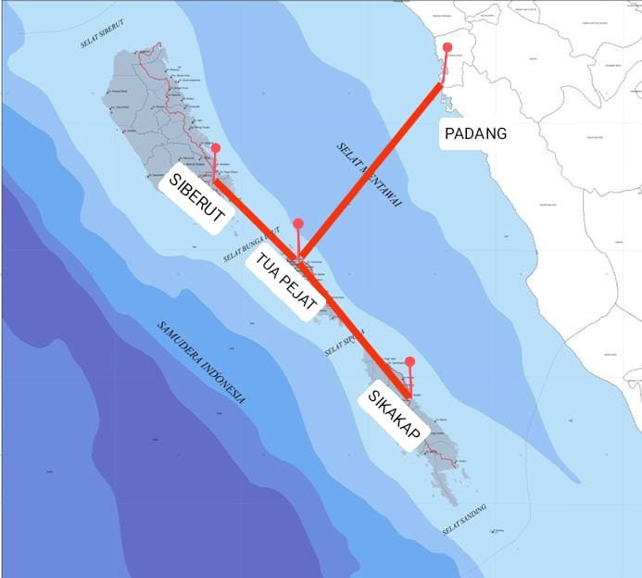
Gambar 4. 18 Lintasan Penyeberangan Mentawai – Padang

Tabel 4. 10 Lintasan Penyeberangan Mentawai – Padang
No | Lintasan | Jumlah Kapal (Unit) | Waktu Tempuh Rata-Rata (Jam) | Jarak Lintasan (Mil)
1 | Tua Pejat – Sikakap | 2 | 8 | 75
2 | Tua Pejat – Padang | 2 | 10 | 84
3 | Tua Pejat – Siberut | 2 | 7 | 62
Sumber: PT. ASDP Indonesia Ferry (Persero) Cabang Padang (2022)
Dari tabel 4.11 bisa kita lihat bahwa terdapat 3 lintasan penyeberangan dalam Pelabuhan Penyeberangan Tua Pejat serta ada 2 kapal yang beroperasi pada lintasan Penyeberangan Mentawai – Padang.

Hasil Penelitian
            - Penyajian Data
Berikut merupakan permasalahan fasilitas daratan yang terjadi di Pelabuhan Penyeberangan Tua Pejat
            - Kondisi eksisting fasilitas daratan Pelabuhan Penyeberangan Tua Pejat dapat dilihat pada tabel 4.11
Tabel 4. 11Kondisi eksisting Pelabuhan Penyeberangan Tua Pejat
NO | FASILITAS DARATAN | KONDISI EKSISTING |  | KETERANGAN | FOTO
 |  | ADA | TIDAK ADA
1 | Terminal Penumpang | - |  | Belum Memiliki Fasilitas Ruang Tunggu Penumpang sehingga penumpang yang akan berangkat menunggu di areal dermaga | 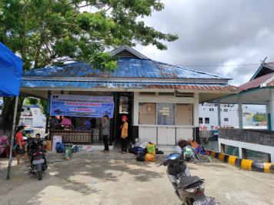
2 | Jembatan Timbang dan portal | - |  | Belum memiliki fasilitas jembatan timbang dan portal sehingga kendaraan yang akan naik keatas kapal tidak diketahui beratnya dan tingginya. | 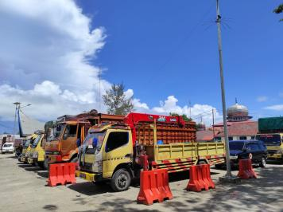
3 | Lapangan Parkir Siap Muat | - |  | Belum memiliki lapangan parkir siap muat/penumpang sehingga kendaaran yang akan berangkat parkir menumpuk di satu tempat | 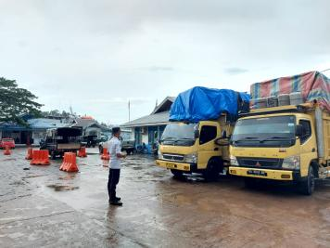
Sumber: Hasil Analisis Tim Pkl Sumbar (2022)

Berdasarkan tabel 4.11 adapun kondisi eksisting fasilitas daratan pada Pelabuhan Penyeberangan Tua Pejat berupa ruang tunggu, lapangan parkir siap muat, jembatan timbang dan portal yang belum ada.
            - Analisis Fasilitas Daratan Pelabuhan
Agar Permasalahan yang terdapat diatas dapat terselesaikan maka analisis yang digunakan yaitu:
- Analisis Luasan Ruang Tunggu
Menurut survei yang telah dilakukan bahwa pengguna jasa menginginkan ruang tunggu untuk di operasikan kembali dan ditambahnya kursi di ruang tunggu bagi penumpang sebagai pengguna jasa. Dalam hal ini untuk menghitung jumlah kursi yang dibutuhkan pada ruang tunggu maka dihitung luasan ruang tunggu terlebih dahulu. Untuk mengetahuinya dapat menggunakan rumus sebagai berikut :
A₁ = a .n .N .x .y
Keterangan :
A₁ = Areal ruang tunggu (m²)
a = Luas areal yang dibutuhkan untuk satu orang (1,2 m² /orang)
n = Jumlah penumpang dalam satu kapal
N = Jumlah kapal yang datang / berangkat pada saat bersamaan
x = Rasio konsenstrasi (1,0 – 1,6)
y = Rasio Fluktuasi (1,2)
Pnp terpadat selama survei produktivitas
Kapasitas pnp dlm kapal x jmlh trip
Rasio Konsentrasi =

Berikut data jumlah penumpang pada Pelabuhan Penyeberangan Tua Pejat :
Tabel 4. 12 Data Produktifitas Penumpang lima belas hari di Pelabuhan Penyeberangan Tua Pejat
NO | TANGGAL | TRIP | PENUMPANG (ORANG)
1 | 22-Apr-22 | 1 | 58
2 | 24-Apr-22 | 1 | 107
3 | 26-Apr-22 | 1 | 251
4 | 27-Apr-22 | - | -
5 | 28-Apr-22 | 1 | 92
6 | 29-Apr-22 | 1 | 157
7 | 4 Mei 2022 | - | -
8 | 5 Mei 2022 | 1 | 33
9 | 6 Mei 2022 | 1 | 101
10 | 8 Mei 2022 | 1 | 124
11 | 10 Mei 2022 | 1 | 55
12 | 11 Mei 2022 | 1 | 24
13 | 12 Mei 2022 | 1 | 74
14 | 13 Mei 2022 | 1 | 68
15 | 15 Mei 2022 | 1 | 30
Sumber : Hasil Analisis Tim Pkl Sumbar (2022)
Dari tabel 4.12 jumlah penumpang terpadat terdapat pada tanggal 26 April 2022 sebanyak 251 orang dengan jumlah operasi 1 trip. Maka, untuk menghitung rasio konsentrasi dapat diambil kapasitas penumpang kapal terbesar yaitu KMP. Ambu-Ambu sebanyak 225 orang yaitu :
Pnp terpadat selama survei produktivitas
Kapasitas pnp dlm kapal x jmlh trip
Rasio Konsentrasi =
251 orang
225 x 1 trip
=
= 1,1
Untuk menentukan jumlah penumpang dalam satu kapal, diambil dari data karakteristik kapal yang beroperasi di Pelabuhan Penyeberangan Tua Pejat. Penetuan jumlah penumpang ini diambil berdasarkan kapasitas angkut penumpang terbesar yaitu KMP.Ambu-Ambu yaitu 225 orang. Sedangkan penetuan jumlah kapal yang datang dan pergi bersamaan ditetapkan 1 (satu) dikarenakan dermaga yang tersedia/terpakai hanya berjumlah 1 (satu) unit.
Maka akan didapatkan hasil perhitungan untuk ruang tunggu adalah sebagai berikut :
A₁ = a . n . N . x . y
A₁ = 1,2 m²/orang . 220 orang . 1 kapal . 1,1 . 1,2
A₁ = 324 m²
Untuk menentukan kapasitas tampung dari luasan ruang tunggu berdasarkan analisis di atas dapat menggunakan rumus sebagai berikut:
Jumlah Kursi = $\frac{Luasan ruang tunggu efektif}{Luasan untuk penumpang}$

Luasan untuk penumpang = 1,2m²/orang
Maka, Jumlah Kursi = $\frac{324 m2}{1,2 m2 }$
= 270 Kursi
Berdasarkan perhitungan luasan kebutuhan ruang tunggu, maka dibutuhkan ruang tunggu penumpang sebesar 324 m² dan dibutuhkan jumlah kursi sebanyak 270 kursi.
- Lapangan Parkir Siap Muat
Untuk menghitung kebutuhan lapangan parkir siap muat digunakan rumus sebagai berikut :

A₁ = a . n . N . x . y
Keterangan:
A = Luas total areal lapangan parkir untuk kendaraan menyeberang (m²)
a = Luas areal yang dibutuhkan untuk satu unit kendaraan
Truk 8 ton (Gol VII) = 60 m²
Truk 4 ton (Gol VI) = 45 m²
Truk 2 ton (Gol V) = 25 m²
Kend. penumpang (Gol IV) = 25 m²
n = Jumlah kendaraan dalam satu kapal
N = Jumlah kapal yang datang/berangkat pada saat bersamaan
x = Rata-rata pemanfaatan (1,0)
y = Rasio konsentrasi (1,0 - 1,6)
Untuk menentukan proporsi kendaraan diatas kapal dan rasio konsentrasi (y) dapat dilihat dari survey produktivitas kendaraan selama 15 hari pada tabel berikut ini :
Tabel 4. 13 Data Produktivitas Kendaraan Selama 15 Hari
Uraian | Kedatangan
 | 22 | 24 | 26 | 27 | 28 | 29 | 4 | 5 | 6 | 8 | 10 | 11 | 12 Mei | 13 | 15
 | April | April | April | April | April | April | Mei | Mei | Mei | Mei | Mei | Mei |  | Mei | Mei
PNP | 58 | 107 | 251 | - | 92 | 157 | - | 33 | 101 | 124 | 55 | 24 | 74 | 68 | 30
Gol I | - | - | - | - | - | - | - | - | - | - | - | - | - | - | -
Gol II | 11 | 11 | 27 | - | 4 | 17 | - | 4 | 6 | - | 10 | 3 | 5 | 6 | 1
Gol III | - | - | - | - | - | - |  | - | - | - | - | - | - | - | -
Gol IV A | - | - | 12 | - | - | - | - | - | 1 | 1 | 2 | - | - | - | -
Gol IV B | 2 | - | 2 | - | 1 | 2 | - | - | - | - | - | - | - | 4 | -
Urai an | Kedatangan
 | 22 April | 24 April | 26 April | 27 April | 28 April | 29 April | 4 Mei | 5 Mei | 6 Mei | 8 Mei | 10 Mei | 11 Mei | 12 Mei | 13 Mei | 15 Mei
Gol V A | - | - | - | - | - | - | - | - | - | - | - | - | - | - | -
Gol V B | 6 | 10 | 5 | - | 7 | 6 | - | - | 5 | 7 | 6 | - | 9 | 8 | 9
Gol VI A | - | - | - | - | - | - | - | - | - | - | - | - | - | - | -
Gol VI B | - | - | - | - | - | - | - | - | - | - | - | - | - | - | -
Gol VII | - | - | - | - | - | - | - | - | - | - | - | - | - | - | -
Gol VIII | - | - | - | - | - | - | - | - | - | - | - | - | - | - | -
Gol IX | - | - | - | - | - | - | - | - | - | - | - | - | - | - | -
Sumber : Hasil Analisis Tim Pkl Sumbar (2022)

Dari tabel 4.13 diatas dapat diketahui jumlah kendaraan terbanyak terjadi pada tanggal 26 April 2022. Maka, masing-masing kendaraan tiap golongan pada tanggal tersebut dijumlahkan dan dibagi jumlah trip. Diperoleh data sebagai berikut :
Golongan IV = 14 Kendaraan
Golongan V = 5 Kendaraan
Golongan VI = 0 Kendaraan
Total Produksi = 19 Kendaraan
Maka rumusnya adalah : $\frac{∑ Per Golongan Kendaraan}{Total Produksi}$x 100 %
Maka perhitungannya adalah :
- Proporsi kendaraan golongan IV = $\frac{14 Kendaraan}{15}$x 100 %
= 93 %
- Proporsi kendaraan golongan V =$\frac{5 Kendaraan}{15}$ x 100 %
= 33 %
Dalam menentukan jumlah kendaraan dalam satu kapal (n) menggunakan data jumlah kendaraan terbanyak selama survey produktivitas 15 hari dibagi dengan jumlah trip. Dimana jumlah kendaraan terbanyak adalah 19 unit kendaraan dengan jumlah trip sebanyak 1 trip. Dapat dilihat pada tabel
Jumlah Kendaraan (n) = $\frac{∑Kendaraan terbanyak selama survey}{Jumlah Trip}$
= $\frac{19 Kendaraan}{1 Trip}$
= 19 Kendaraan
Kemudian, untuk menentukan rasio konsetrasi kendaraan dapat menggunakan rumus sebagai berikut :
Rasio Konsentrasi (y) = $\frac{\sum{Kendaraan terbanyak perhari}/trip}{Kapasitas kendaraan dalam satu kapal}$
=$\frac{19 Kendaraan}{21 Kendaraan}$
= 0,9 ~ 1,0
Jadi, rasio konsentrasi (y) adalah 1,0
Maka, luasan lapangan parkir siap muat untuk tiap golongan adalah
- Truk 2 Ton (Gol. V A / V B)
A₃ = a .n .N .x .y
A₃ = 25 m² x (15 unit x 33%) x 1 x 1,0 x 1,0
A₃ = 124 m²
- Kendaraan Penumpang (Gol IV A / IV B )
A₄ = a .n .N .x .y
A₄ = 25 m² x (15 unit x 93%) x 1 x 1,0 x 1,0
A₄ = 348 m²
A_{Total} = 124 m² + 348m²
= 472 m²
Pada kondisi eksisting luas lapangan parkir siap muat yaitu 1350 m². Luasan ini lebih besar dibandingkan dengan luasan dari perhitungan yaitu sebesar 472 m², maka dari itu untuk sekarang tidak perlu dilakukan penambahan luas lapangan parkir siap muat karena masih dapat menampung aktivitas kendaraan pada saat ini.
Berikut perhitungan kapasitas ruang parkir tiap golongan kendaraan pada saat kondisi eksisting dapat di peroleh menggunakan rumus :
$\frac{Luasan Lapangan Parkir Efektif}{Luasan Parkir Kendaraan Sesuai Golongan}$x Proporsi Golongan Kendaraan
Sehingga, diperoleh kapasitas kendaraan dari setiap golongan adalah
- Kapasitas untuk kendaraan 2 ton = $\frac{1350 m2}{25 m2}$x 33%
= 17 unit

- Kapasitas untuk mobil penumpang =$\frac{1350 m2}{25 m2}$x 93%
= 21 unit
Jadi kapasitas kendaraan lapangan parkir siap muat kondisi eksisting yaitu sebanyak 38 unit kendaraan.

3) Jembatan timbang dan Portal
Pada Pelabuhan Penyeberangan Tua Pejat belum memiliki fasilitas jembatan timbang sehingga kendaraan yang akan naik keatas kapal tidak diketahui beratnya serta tinggi kendaraan yang mendekati cardeck kapal. Berdasarkan Peraturan Menteri Perhubungan Nomor 103 Tahun 2017 tentang Pengaturan dan Pengendalian Kendaraan yang menggunakan Jasa Angkutan Penyeberangan pasal 2 ayat 1 bahwa setiap pelabuhan penyeberangan wajib menyediakan fasilitas portal dan jembatan timbang serta menurut pasal 2 ayat 3 bahwa fasilitas portal memiliki ketinggian yang disesuaikan dengan tinggi geladak lintasan seperti pada tabel 4.14.
Tabel 4. 14 Karakteristik Tinggi Cardeck Kapal
NAMA KAPAL | TINGGI CARDECK KAPAL
KMP. Ambu – Ambu | 3,8 meter
KMP. Gambolo | 3,8 meter
Sumber: PT. ASDP Indonesia Ferry (Persero) Cabang Padang (2022)

3. Kondisi seharusnya fasilitas ruang tunggu, lapangan parkir siap muat serta jembatan timbang dan portal.
- Ruang tunggu
Berdasarkan hasil perhitungan berdasarkan Keputusan Menteri Perhubungan Nomor 52 Tahun 2004 bahwa perlu penambahan luasan pada ruang tunggu dan penambahan jumlah kursi serta penambahan fasilitas penunjang seperti pendingin ruangan (AC).

- Lapangan Parkir Siap Muat
Pada kondisi eksisting luas lapangan parkir siap muat yaitu 1350 m². Luasan ini lebih besar dibandingkan dengan luasan dari perhitungan yaitu sebesar 472 m², maka dari itu untuk sekarang tidak perlu dilakukan penambahan luas lapangan parkir siap muat karena masih dapat menampung aktivitas kendaraan pada saat ini. Serta perlunya penambahan rambu – rambu pada lapangan parkir siap muat dan petugas pengatur kendaraan.

- Jembatan Timbang dan Portal
Berdasarkan Peraturan Menteri Perhubungan Nomor 103 Tahun 2017 tentang Pengaturan dan Pengendalian Kendaraan bahwa setiap pelabuhan penyeberangan wajib menyediakan fasilitas jembatan timbang dan portal. Pada Pelabuhan Penyeberangan Tua Pejat belum terdapat fasilitas penimbang kendaraan yakni jembatan timbang sehingga tidak dapat mengukur kendaraan yang akan naik keatas kapal. Hal ini membahayakan keselamatan pelayaran karena berat kendaraan dapat mempengaruhi pemuatan diatas kapal sehingga kestabilan kapal dapat terjaga dengan baik serta dapat merusak fasilitas lain seperti ketika kendaraan melewati lapangan parkir siap muat. Selain belum memiliki fasilitas penimbang kendaraan setiap pelabuhan penyeberangan wajib memiliki fasilitas portal agar dapat membatasi tinggi kendaraan yang akan menyeberang sehingga tinggi kendaraan tidak mendekati tinggi cardeck kapal.

Pembahasan
- Berdasarkan hasil analisis terdapat beberapa fasilitas yang harus di evaluasi pada Pelabuhan Penyeberangan Tua Pejat. Maka pemecahan masalah yang akan direkomendasikan adalah :
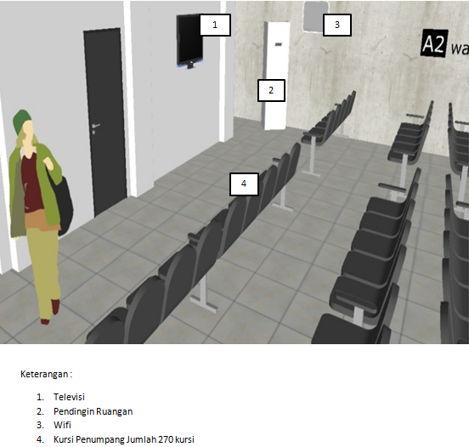
  - Tidak tersedianya fasilitas ruang tunggu penumpang maka direncanakan pembangunan fasilitas ruang tunggu penumpang sesuai hasil analisis sebesar 324 m² untuk luasan tersebut membutuhkan fasilitas tempat duduk sebanyak 270 kursi. Serta membutuhkan perawatan terhadap fasilitas tersebut agar terciptanya kenyamanan dan keamanan bagi penumpang serta penambahan fasilitas seperti pendingin ruangan, tv dan wifi.
Gambar 4. 19Ruang Tunggu Rencana

  - Fasilitas area lapangan parkir siap muat telah mencukupi sesuai kebutuhan sehingga dapat menampung kendaraan yang akan naik ke kapal. Untuk mempermudah dan memperlancar memarkirkan kendaraan yang akan parkir sebaiknya menambah rambu parkir dan petugas pada saat memarkirkan kendaraan. Posisi lapangan parkir siap muat rencana dapat dilihat pada Gambar 4.20 dihalaman 68.

  - Pembangunan fasilitas jembatan timbang agar kendaraan barang yang akan menyeberang diketahui berat muatannya, sehingga dapat menyesuaikan ketahanan Plengsengan yang ada di Pelabuhan Penyeberangan Tua Pejat dengan berat muatan kendaraan yang melintas dan juga untuk menjaga stabilitas kapal pada saat proses pemuatan kapal serta untuk menjaga agar jalan di areal pelabuhan tidak mengalami kerusakan. Serta penempatan posisi jembatan timbang dan portal berdasarkan Peraturan Menteri Perhubungan Nomor 103 Tahun 2017 tentang Pengaturan dan Pengendalian Kendaraan yang Menggunakan Jasa Angkutan Penyeberangan menurut pasal 2 ayat 2 bahwa jembatan timbang dan portal diletakkan sebelum penjualan tiket kendaraan. Serta perlu adanya portal agar dapat diketahui kesesuaian tinggi kendaraan dengan tinggi cardeck kapal yang beroperasi pada Pelabuhan Penyeberangan Tua Pejat. Posisi jembatan timbang rencana dapat dilihat pada Gambar 4.20 dihalaman 68.

Perbandingan antara kondisi saat ini dan kondisi yang direncanakan dapat dilihat pada tabel 4.16 berikut :
Tabel 4. 15Perbandingan Antara Kondisi Pelabuhan Sekarang dan Kondisi Pelabuhan yang di rencanakan
No | Fasilitas` | Kondisi Pelabuhan |  | Keterangan
 |  | Saat Ini | Rencana
1.  . | Ruang Tunggu | - | 324 m² | Pembangunan Ruang tunggu dan penambahan fasilitas yang menun- jang kenyamanan penumpang sep- erti televisi, pendingin ruangan, wifi, dll.
 | Jumlah Kursi Ruang Tunggu | - | 270 kursi
2. | Lapangan parkir  siap muat | - | 472 m² | Fasilitas area lapangan parkir siap muat telah mencukupi sesuai keb- utuhan sehingga dapat menam- pung kendaraan yang akan naik ke kapal. Untuk mempermudah dan memperlancar dalam memarki- rkan kendaraan yang akan parkir sebaiknya menambah rambu-rambu parkir dan petugas pada saat memarkirkan kendaraan.
3. | Jembatan Timbang | - | Ada | Pembangunan fasilitas jembatan timbang agar mengetahui berat muatan kendaraan yang akan menggunakan jasa penyeberangan
4. | Portal | - | Ada | Pembangunan fasiitas portal diperlukan dikarenakan banyak kendaraan yang melebihi tinggi cardek daripada kapal tersebut.
Sumber: Hasil Analisis (2022)
Dari tabel 4.16 tersebut dapat disimpulkan bahwa pada fasilitas ruang tunggu perlu pembangunan ruang tunggu serta penambahan fasilitas yang menunjang kenyamanan penumpang seperti televisi, pendingin ruangan, wifi, dan juga pada lapangan parkir siap muat yang belum optimal serta lapangan parkir pengantar/penjemput yang masih tergabung. Akan tetapi untuk mempermudah dan memperlancar dalam memarkirkan kendaraan sebaiknya menambahkan rambu – rambu parkir dan petugas parkir serta pembangunan fasilitas jembatan timbang dan portal agar kendaraan yang akan menyeberang diketahui berat muatannya.
- Kondisi Fasilitas Daratan di Pelabuhan Tua Pejat saat ini belum sesuai jika dilihat dari pembahasan diatas dengan kebutuhan bedasarkan Keputusan Menteri Perhubungan No 52 Tahun 2004 tentang Penyelenggaraan Pelabuhan Penyeberangan dikarenakan fasilitas di pelabuhan kurang memadai dan maksimal maka fasilitas daratan perlu di evaluasi untuk memenuhi.

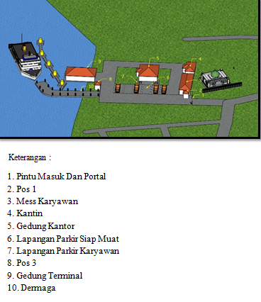
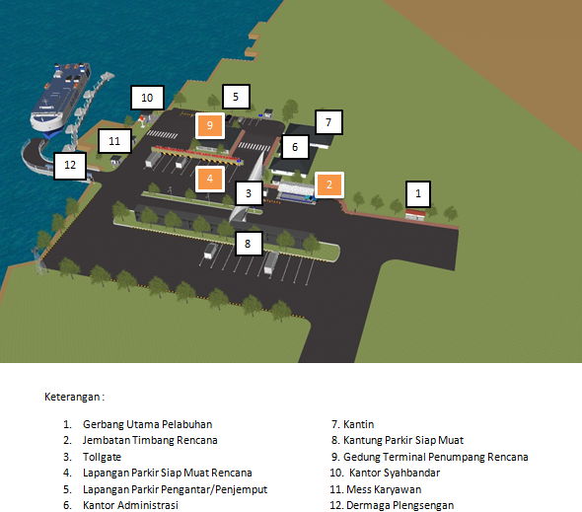
Gambar 4. 20Layout Pelabuhan Penyeberangan Tua Pejat Saat Ini

Gambar 4. 21 Layout Pelabuhan Penyeberangan Tua Pejat Rencana

BAB V
PENUTUP
- Kesimpulan
Berdasarkan analisis yang telah diuraikan pada bab sebelumnya, maka dapat di ambil kesimpulan:
- Kondisi eksisting fasilitas daratan pada Pelabuhan Penyeberangan Tua Peja tantara lain:
  - Berupa ruang tunggu yang dialihfungsikan sebagai kantor sehingga menjadikan penumpang menunggu diareal sekitar dermaga.
  - Lapangan parkir siap muat yang masih tergabung menjadi satu dengan kendaraan pengantar/penjemput sehingga sering terjadi penumpukan kendaraan.
  - Tidak tersedianya jembatan timbang serta portal sehingga diperlukan untuk membangun fasilitas jembatan timbang dan portal.
- Hasil analisis menunjukan bahwa :
- Pelabuhan Tua Pejat harus menyediakan jembatan timbang yang diletakkan sebelum menuju area loket dan portal dengan tinggi 3.8 m untuk membatasi tinggi dari kendaraan yang akan naik dalam kapal.
- Menyediakan lahan parkir dengan luasan 472 m², yang terpisah antara kendaraan siap muat dengan kendaraan pengantar/penjemput
- Menyediakan ruang tunggu yang nyaman dengan luasan 324 m² , dengan fasilitas ac, wifi dan tv dan 270 kursi bagi penumpang.
- Saran
Dari beberapa hal yang telah disimpulkan, berikut adalah masukan berupa saran bagi Pengelola Pelabuhan agar dapat memberikan pelayanan yang lebih baik lagi bagi penumpang. Adapun hal yang disarankan adalah sebagai berikut:
- Pada fasilitas ruang tunggu perlunya pembangunan pada luasan ruang tunggu dan penambahan jumlah kursi serta penambaahan fasilitas penunjang seperti televisi, pendingin ruangan¸wifi guna memberikan kenyamanan bagi penumpang yang menunggu kedatangan/keberangkatan kapal, Pelabuhan Tua Pejat memerlukan rambu- rambu petunjuk sebagai informasi kepada pengguna jasa penyeberangan dan pembangunan fasilitas jembatan timbang dan portal agar untuk mengetahui berat muatan dan tinggi maksimal kendaraan yang akan menaiki kapal.
- Pihak Penyelenggara Pelabuhan Penyeberangan Tua Pejat hendaknya secepatnya untuk mengevaluasi atau membangun fasilitas yang sesuai dengan Keputusan Menteri Perhubungan No 52 Tahun 2004 demi keamanan dan kenyamanan penumpang untuk menggunakan jasa penyeberangan di Tua Pejat.

DAFTAR PUSTAKA

,2008.Undang-Undang Nomor 17 Tentang Pelayaran

,2016, Peraturan Menteri Perhubungan Nomor PM 115, Tata Cara Pengangkutan Kendaraan Di Atas Kapal

,2017, Peraturan Menteri Perhubungan Nomor PM 103 Tentang Pengaturan dan Pengendalian Kendaraan yang Menggunakan Angkutan Penyeberangan

,2004, Keputusan Menteri Perhubungan Nomor KM 52, Penyelenggaraan Pelabuhan Penyeberangan

Miro Fidel. 2002. Perencanaan Transportasi,Jakarta. Erlangga

Abubakar, Iskandar dkk. 2013. Transportasi Penyeberangan. Raja Grafindo Persada. Jakarta, 2013

Nasution. 2004. Manajemen Transportasi. Ghalia Indonesia. Bogor

